د. عمَّـــار ياسين منصور

أذيَّاتُ النُّخاعِ الشَّوكيِّ
الأعراضُ والعلاماتُ السَّريريَّةُ.. بحثٌ في آليَّاتِ الحُدوثِ
The Spinal Injuries
The Pathophysiology of Symptomatology
N.B.
To read the English version of this article,
click on one of the following links:
The Upper Motor Neuron Lesions
The Pathophysiology of Symptomatology
(Personal View)
لا غنى عنْ معرفةٍ دقيقةٍ لآليَّاتِ عملِ العضويَّةِ الحيَّةِ في حالتها الطَّبيعيَّةِ حتَّى يسهلَ فهمُ سلوكِها الاستثنائيِّ عندَ الطَّارئاتِ. ستكونُ المنعكساتُ الشَّوكيَّةُ الـ Spinal Reflexes الأساسَ في كُلِّ مقارباتِنا القادمة. كيفَ لا! وهنَّ وحدهُنَّ الباقياتُ بعدَ أذيَّةِ العصبونِ المحرِّكِ العلويِّ.
في أذيَّاتِ العصبونِ المُحرِّكِ العلويِّ، تغيبُ الحركةُ الإراديَّةُ في قطاعِ الجسمِ المفصولِ عنْ قياداتِه العلويَّةِ. بعدَ زمنٍ، يطفو على السَّطحِ تشكيلٌ غريبٌ مِنَ الحركاتِ غيرِ المُتَّسقةِ. اعتادَ الجميعُ على تسميتِها بالحركاتِ اللَّاإراديَّة. أمَّا أنا فأسمِّيها بالحركاتِ الانعكاسيَّةِ الـ Reflexive Movements.
حقيقةً، الحركاتُ اللَّاإراديَّةُ هذهِ ما هيَ إلَّا التَّظاهراتُ الحركيَّةُ لمُنعكساتٍ شوكيَّةٍ مشوَّهةٍ انحرفتْ عنْ ميزانِ الضَّبطِ، وشردتْ خارجَ إطارِ الوعي والإدراك. هنا، غابَ الدِّماغُ الواعي الخبيرُ، فاستلمَ القيادَ عناصرُ تحتيَّةٌ غيرُ مُتمرِّسةٍ. هيَ عناصرُ اعتادتْ نقلَ الواردِ الحسِّيِّ وتنفيذَ الصَّادرِ الحركيِّ. وأمَّا الإدراكُ والمًعالجةُ ومِنْ ثمَّ القرارُ، فكانتْ جميعُها حتَّى زمنِ الإصابةِ وظائفَ غريبةً عنها وخارجَ أنظمةِ عملِها وتدريبِها.
سأتناولُ في هذهِ المقالةِ المفتوحةِ تفسيرَ المخطَّطِ النَّاظمِ للمنعكساتِ الشَّوكيَّةِ الطَّبيعيَّةِ ومِنْ ثُمَّ المرضيَّةِ مِنْ منظورٍ شخصيٍّ محضٍ. وصفتُها بالمقالةِ المفتوحةِ لأنَّ تحديثَ المقالِ سيتمُّ بصورةٍ مستمرَّةٍ عندَ كلِّ جديدٍ مُكتسبٍ في فهمِ الآليَّاتِ المرضيَّةِ لهذهِ أو تلكَ مِنَ المنعكساتِ الشَّوكيَّةِ الاشتداديَّةِ الـ Spinal Hyperreflexes.
1. المُنعكسُ الشَّوكيُّ.. النَّظريَّةُ السَّائدةُ حاليَّاً
The Spinal Reflex, The Traditional Physiology
لمشاهدةِ فيديو قصير يشرحُ تفصيلاً الفيزيولوجيا القديمةَ للمنعكسِ الشَّوكيِّ، انقرْ على هذا الرَّابط:
قالوا، لكلِّ منعكسٍ شوكيٍّ طريقٌ حسِّيٌّ واردٌ وآخرُ حركيٌّ صادرٌ. غالباً ما ينتهي الأوَّلُ مِنْ حيثُ ينطلقُ الثَّاني في القطعةِ النُّخاعيَّةِ ذاتِها الـ Spinal Segment، وفي أحايينَ قليلةٍ، يتجاورُ الجمعانِ في قطعٍ نخاعيَّةٍ متلاصقةٍ صعوداً أمْ هبوطاً. فأمَّا الواردُ الحسِّيُّ الـ Sensory Afferent فيُجمعُ في العصبوناتِ الحسِّيَّةِ الـ Sensory Neurons سكنةِ العقدةِ الشِّوكيَّةِ الـ Ganglion مِنَ الجذرِ الخلفيِّ الـ Posterior Root مِنَ العصب الشَّوكيِّ الـ Spinal Nerve. وأمَّا الصَّادرُ الحركيُّ
الـ Motor Efferent فينطلقُ مِنَ العصبوناتِ الحركيَّةِ الـ Motor Neurons سكنةِ القرنِ الأماميِّ الـ Anterior Horn مِنَ النُّخاعِ الشَّوكيِّ. جميعُ ما سبقَ يجمعُنا، هُمْ وأنا، في تبريرِ حدثيَّةِ المنعكسِ الشَّوكيِّ الـ Spinal Reflex. لكنْ، بعدَها يكونُ الفراقُ بيننا حتميَّاً.
هُم يقولون بوجودِ روابطَ بينيَّةٍ مِنْ عصبوناتٍ وسيطةٍ الـ Intermediate Neurons (Interneurons) تتوسَّطُ المسافةَ ما بينَ العصبوناتِ الأولى الحسِّيَّةِ والعصبوناتِ الثَّانيةِ الحركيَّةِ. تنقلُ العصبوناتُ الوسيطةُ الـ Interneurons الواردَ الحسِّيَّ، أيْ النَّبضةَ الواردةَ الـ Afferent Impulse، مباشرةً مِنَ الأولى إلى الثَّانية. وهيَ بذلكَ تغلقُ دارةً وظيفيَّةً، هيَ دارةُ العصبونِ المُحرِّكِ السُّفليِّ الـ Lower Motor Neuron Circuit، وهيَ ذاتُها دارةُ المُنعكسِ الشَّوكيِّ
الـ Spinal Reflex Circuit.
وبذلكَ، يُشكِّلُ العصبونُ الحسِّيُّ الـ (SN)، والعصبونُ المُحرِّكُ السُّفليُّ الـ (LMN) في المستوى ذاتِه أمْ في المستوى المجاورِ لهُ مباشرةً صعوداً أمْ هبوطاً، والعصبوناتُ الوسيطة ُبينهما، عناصرَ المنعكسِ الشَّوكيِّ.. على ما يزعمُون؛ انظرِ الشَّكلَ (1).
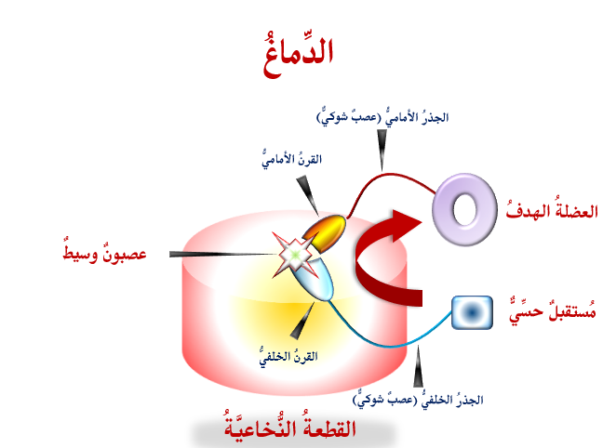
الشَّكل (1)
المنعكسُ الشَّوكيُّ (المفهومُ التَّقليدي)
The Spinal Reflex (Traditional Conception)
لمشاهدةِ فيديو قصير يشرحُ تفصيلاً الفيزيولوجيا القديمةَ للمنعكسِ الشَّوكيِّ، انقرْ على هذا الرَّابط:
تتألَّفُ دارةُ المنعكسِ الشَّوكيِّ مِنْ عناصرَ ثلاثةٍ؛ عصبونٍ حسِّيٍّ، عصبونٍ وسيطٍ، وعصبونٍ مُحرِّكٍ سفليٍّ.
يسكنُ العصبونُ الحسِّيُّ الـ SN العقدةَ الشَّوكيَّة الـ Ganglion للجذرِ الظَّهريِّ الـ Dorsal Root للعصبِ الشَّوكيِّ. ويسكنُ العصبونُ الوسيطُ الـ Intermediate Neuron القرنَ الخلفيَّ مِنَ النُّخاع الشَّوكيِّ.
ويحتلُّ العصبونُ المُحرِّكُ السُّفليُّ القرنَ الأماميَّ للنُّخاعِ الشَّوكيِّ.
جميعُ العناصرِ العصبيَّةِ المذكورةِ آنفاً،
تنتمي لقطعةٍ أمْ لقطعتينِ متجاورتينِ مِنَ النُّخاعِ الشَّوكيِّ الـ Spinal Segment(s).
يصلُ الواردُ الحسِّيُّ إلى العصبونِ الحسِّيِّ. ومِنْ ثمَّ عبرَ عصبونٍ بينيٍّ وسيطٍ، يُنقلُ التَّنبيهُ إلى العصبونِ المُحرِّكِ السُّفليِّ. يملكُ الواردُ الحسِّيُّ إلى العصبونِ المحرِّكِ السُّفليِّ سلطةَ أمرٍ حركيٍّ واجبِ التَّنفيذِ.
تُسارعُ العصبوناتُ المحرِّكةُ السُّفليَّةُ إلى إصدارِ أوامرِها الحركيَّةِ لتصلَ إلى كلِّ مَنْ يهمُّهُ الأمرُ للتَّنفيذ.
هنا، يبقى العصبونُ المُحرِّكُ العلويُّ الـ UMN بعيداً عنْ موقعِ القرار.
يُراقبُ، ويُقيِّمُ فعلَ المُنعكسِ دونَ أنْ ينخرطَ مباشرةً في الفعلِ.
2. المُنعكسُ الشَّوكيُّ
قراءةٌ جديدةٌ في فيزيولوجيا المُنعكسِ الشَّوكيِّ
(دارةُ العصبونِ المُحرِّكِ العلويِّ)
The Spinal Reflex (Innovated Physiology)
(The Upper Motor Neuron Circuit)
لمشاهدةِ فيديو قصير يشرحُ تفصيلاً الفيزيولوجيا الحديثَةَ للمنعكسِ الشَّوكيِّ، انقرْ على هذا الرَّابط:
هيَ رؤيةٌ جديدةٌ في فيزيولوجيا المُنعكسِ الشَّوكيِّ الـ Spinal Reflex، ستصطدمُ لا شكَّ بالرُّؤوسِ الحاميةِ أنصارِ القديمِ التَّقليديِّ. مع ذلكَ أردتُها جديدةً مُعاصرةً مُنسجمةً وقناعاتي، ومُيسِّرةً تفسيرَ ما استعصى على الفهمِ ردحاً طويلاً. وأعني في هذا الأخيرِ الفيزيولوجيا المرضيَّةَ للمنعكساتِ الاشتداديَّةِ، والرَّمعِ الـ Clonus، وغيرِها كثير.
في الحالاتِ الطَّبيعيَّةِ، يكونُ الدِّماغُ مُهيمناً على جميعِ الواردِ الحسِّيِّ الـ Sensory Afferent، كما وعلى جميعِ الصَّادرِ الحركيِّ الـ Motor Efferent. كلُّ المُعطياتِ هيَ ملكُ يمينِه، يعملُ فيها درساً وتحليلاً. بعدَها، يكونُ لهُ القرارُ في ردَّةِ أو ردودِ الأفعالِ المُناسبةِ. وفي هذا يكمنُ الجديدُ المُحدَثُ الذي أدَّعيه.
بفضلِ الدِّماغِ، يحتفظُ كلُّ منعكسٍ شوكيٍّ الـ Spinal Reflex بدارتِه الخاصَّةِ والمُستقلَّةِ عمَّا سواها.
هيَ دارةٌ كاملةُ الأركانِ والأوصافِ. هناك أوَّلاً مفاتيحُ الدَّارةِ الـ Trigger Points، وهيَ مُستقبلاتٌ حسِّيَّةٌ الـ Sensory Receptors ذاتُ تخصُّصٍ وظيفيٍّ مُنحَ لها منذُ التَّنشئةِ الأولى. ولها طريقٌ واردٌ، وهوَ ليفٌ عصبيٌّ حسِّيٌّ الـ Afferent Sensory Neural Fiber (Axon) بمواصفاتٍ خاصَّةٍ بكلِّ مُستقبلٍ. ولها عصبونٌ حسِّيٌّ الـ Sensory Neuron، يسكنُ العقدةَ الشَّوكيَّةَ الـ Ganglion مِنَ الجذرِ الخلفيِّ الـ Posterior Root للعصبِ الشَّوكيِّ الـ Spinal Nerve. ومنها، ينطلقُ طريقٌ نخاعيٌّ صاعدٌ الـ Ascending Tract، يحملُ الإشاراتِ العصبيَّةَ الواردةَ الـ Afferent Neural Signals إلى المراكزِ المُتخصِّصةِ في الدِّماغِ الـ Brain.
ومنهُ، وبعدَ المُداولةِ والمُعالجةِ، يتنزَّلُ الأمرُ الحركيُّ الصَّادرُ الـ Efferent Motor Signal
عبرَ الطُّرقِ الحركيَّةِ الهابطةِ الـ Descending Motor Tract إلى العصبونِ المُحرِّكِ السُّفليِّ
الـ Lower Motor Neuron في القرنِ الأماميِّ للنُّخاعِ الشَّوكيِّ الـ Anterior Horn.
بدورهِ، يقومُ هذا الأخيرُ بنقلِ الأمرِ الحركيِّ إلى مَنْ يلزمُهُ أمرُ التَّنفيذِ عبرَ ليفٍ عصبيٍّ حركيٍّ صادرٍ الـ Efferent Motor Axon (Neural Fiber). يتلقَّى العضوُ الهدفُ
الـ Target Organ الأمرَ الحركيَّ فيستجيبُ كما قُرِّرَ لهُ أنْ يفعلَ منذُ بدءِ التَّكوينِ.
هذهِ هيَ دارةُ المنعكسِ الشَّوكيِّ الـ Spinal Reflex Circuit كما أراها شخصيَّاً. وهيَ تُخالفُ السَّائدَ حاليَّاً في عنصرٍ أساسيٍّ مِنْ دارتِها، ألا وهوَ الدِّماغُ. فالدِّماغُ غائبٌ فيما ادَّعوا ويدَّعونَ مِنْ دارةٍ للمُنعكسِ الشَّوكيِّ، وهوَ أساسُ المُنعكسِ فيما أدَّعيهِ. فالدِّماغُ على ما أرى هوَ مَنْ يُعطي المُنعكسَ الشَّوكيَّ قيمةَ الوجودِ، وماهيةَ الوجودِ. يشكِّلُ الدِّماغُ واسطةَ عقدِ المُنعكسِ الشَّوكيِّ ويتربَّعُ على قمَّةِ الهرمِ. بفضلِهِ، يكتسبُ المُنعكسُ الشَّوكيُّ غايتَهُ، منطقَهُ، جهتَهُ، وحدانيَّتَهُ، وأخيراً اتِّساقَهُ مع واقعِ حالِ وطبيعةِ المُنبِّهِ الـ Stimulus المُطلقِ لصافرةِ البدايةِ.
وعليهِ، فتنبيهُ ساحةِ عملِ منعكسِ شوكيٍّ بعينِه يُطلقُ استجابةً حركيَّةً خاصَّةً بهذا المنعكسِ. هيَ استجابةٌ وحيدةٌ، مفردةٌ لا تكرارَ لها، نوعيَّةٌ تخصُّ المنعكسَ المخصوصَ بالدِّراسةِ، مضبوطةُ الشِّدَّةِ والقوَّةِ، وفي الجهةِ ذاتِها حيثُ وقعَ التَّنبيهُ. كلُّ ذلكَ بفضلِ حكمةِ الدِّماغِ وتمرُّسِه على مواجهةِ العواجلِ الطَّوارئ. وأمَّا عناصرُ الدَّارةِ السُّفليَّةِ فهيَ تلتزمُ تمامَ السَّلبيَّةِ والحياديَّةِ في كلِّ أمر. هيَ تنقلُ الأمرَ الدِّماغيَّ، تسهرُ على تنفيذِهِ على أفضلِ ما يكونُ الأمرُ، تبلِّغُهُ إلى مَنْ يلزمُهُ تنفيذُ القرارِ العالي ليسَ أكثرَ؛ انظرِ الشَّكلَ (2).
هنا، ورغمَ تعدُّدِ الوسائطِ البينيَّةِ حسبما أدَّعي، أنا غيرُ مُرتابٍ مِنْ سرعةِ النَّقلِ أو مِنْ فوريَّةِ المعالجةِ على حدٍّ سواء. فذكاءُ العضويَّةِ ما أتحدَّثُ عنهُ في هذا المقامِ، لا عنِ الذَّكاءِ الإنسانيِّ. والفرقُ بينَ الاثنينِ هامٌّ وكبيرٌ. فالنَّقلُ العصبيُّ الـ Neural Conduction عبرَ المحاورِ العصبيَّةِ الـ Axons، كما وعبرَ المشابكِ العصبيَّةِ الـ Neural Synapses، أسرعُ بكثيرٍ ممَّا قدْ قيلَ لنا سنينَ طويلةً وبآليَّاتٍ غيرِ تلكَ التي قالوها. لمزيدٍ مِنَ الثِّقةِ، يستطيعُ القارئُ مراجعةَ مقالتي في النَّقلِ العصبيِّ، وهيَ تحتَ عنوان " النَّقلُ العصبيُّ، بينَ مَوروثٍ قاصرٍ وجديدٍ حاضر" وأيضاً مقالتي " النَّقلُ العصبيُّ عبرَ المشابكِ العصبيَّة".
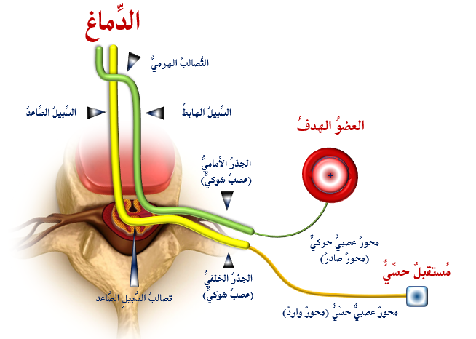
الشّكل (2)
الفيزيولوجيا الحديثةُ للمُنعكسِ الشَّوكيِّ
The Spinal Reflex, Innovated Physiology
لمشاهدةِ فيديو قصير يشرحُ تفصيلاً الفيزيولوجيا الحديثَةَ للمنعكسِ الشَّوكيِّ، انقرْ على هذا الرَّابط:

شخصيَّاً، أرى جميعَ المنعكساتِ الشَّوكيَّةِ تخضعُ لسيطرةِ العصبونِ المُحرِّكِ العلويِّ. فجميعُ الواردِ الحسِّيِّ يصلُ إلى المراكزِ المُتخصِّصةِ في المخ. وفيها، تتمُّ معالجةُ المعطياتِ الحسِّيَّةِ وصولاً إلى الخُلاصاتِ النَّافعة. ومِنْ ثمَّ، تُرسلُ التَّوصياتُ إلى العصبونِ المُحرِّكِ العلويِّ ليُبنى على الشَّيءِ مقتضاه. فيكونُ القرارُ الجوابُ مناسباً للفعلِ أساسِ المنعكس. يُبلَّغُ أمرُ الفعلِ إلى العصبونِ المُحرِّك السُّفليِّ عبرَ السُّبلِ العصبيَّةِ الهابطةِ.
لا أقلقُ هنا مِنْ طولِ المساراتِ، وتعدُّدِ المراكزِ العصبيَّةِ المُنخرطةِ في دارةِ المنعكس.
فالعضويَّةُ العاملةُ تملكُ مخزوناً معرفيَّاً عظيماً، هيَ خَبِرتْ وتعلَّمتْ سرعةَ التَّوصيلِ كما دقَّةَ الإنجاز.
إذاً، المنعكسُ الشَّوكيُّ هوَ منعكسٌ مدروسٌ، وإنِ اتَّخذَ الفوريَّةَ والتِّلقائيَّةَ لبوساً.
في الخُلاصاتِ: يشكِّلُ العصبونُ الحسِّيُّ في العقدةِ الشَّوكيَّةِ الـ Ganglion، والعصبونُ المحرِّك العلويُّ في قشرِ المخِّ، والعصبونُ المحرِّك السُّفليُّ في القرنِ الأماميِّ مِنَ النُّخاعِ الشُّوكيِّ، أضلاعَ المنعكسِ الشَّوكيِّ.. على ما أزعمُ.
ملاحظة: ينتقلُ الواردُ الحسِّيُّ إلى الجهةِ المقابلةِ مِنْ نصفِ الكرةِ المخيَّة. كما، يصلُ الصَّادرُ الحركيُّ مِنْ قشرِ المخِّ إلى العصبونِ المحرِّكِ السُّفليِّ في الجهةِ المقابلةِ مِنَ النُّخاعِ الشَّوكيِّ.

3. المُنعكسُ الشَّوكيُّ الاشتداديُّ، الفيزيولوجيا المرضيَّةُ
(دارةُ العصبونِ المُحرِّكِ السُّفليِّ)
The Hyperreflexia, The Pathophysiology
(The Lower Motor Neuron Circuit)
لمشاهدةِ فيديو قصير يشرحُ تفصيلاً دارةَ العصبونِ المُحرِّكِ السُّفليِّ، انقر على هذا الرَّابط:
دارةُ العصبونِ المُحرِّكِ السُّفليِّ هيَ دارةٌ مرضيَّةٌ الـ Pathological Circuit تتشكَّلُ تالياً لانقطاعِ النَّقلِ العصبيِّ بينَ العصبونِ المُحرِّكِ العلويِّ والعصبونِ المُحرِّكِ السُّفليِّ. ينجحُ هذا الأخيرُ في تأمينِ تيَّارِ النَّقلِ العصبيِّ عبرَ التَّشبيكِ معَ العصبوناتِ الحسِّيَّةِ في المستوى ذاتِه كما وفي المستوياتِ المجاورةِ له. يتلقَّى العصبونُ المُحرِّكُ السُّفليُّ التَّنبيهاتِ الحسِّيَّةَ، صادرَ العصبوناتِ الحسِّيَّةِ، كأوامرَ حركيَّةٍ مُستحقَّةِ التَّنفيذ. بالنِّسبةِ لهُ، تيَّارُ النَّقلِ العصبيِّ لا جنسَ له. كلُّ تيَّاراتِ النَّقلِ تحملُ معها طاقةَ الفعلِ، كما وسلطةَ الأمرِ؛ انظرِ الشَّكلَ (3).
هيَ دارةٌ مَعيبةٌ الـ Vicious Circuit في الوقتِ نفسِه. متى تأسَّستْ رسَّختْ عناصرَ وجودِها، وحفرتْ عميقاً أضلاعَ دارتِها بحيثُ يستحيلُ بعدَها على العضويَّةِ فصمُ عُراها. هبِ العضويَّةَ نجحتْ أخيراً في ترميمِ جسورِ النَّقلِ بينَ العصبونِ المُحرِّكِ العلويِّ والسُّفليِّ. عندَها، تيَّارُ النَّقلِ الهابطُ مِنَ القياداتِ العليا سيصطدمُ بحصنٍ وظيفيٍّ منيعٍ شكَّلتهُ دارةُ العصبونِ المُحرِّكِ السُّفليِّ بتشابكِ عناصرِها. فالدَّارةُ السُّفليَّةُ فتيَّةٌ قويةٌ، أمَّا الدَّارةُ العلويَّةُ فما زالتْ ضعيفةً تشقُّ طريقَها الهابطَ بصعوبةٍ كبيرةٍ وسطَ رُكامِ مُخلَّفاتِ القوَّة ِالرَّاضَّةِ وعمليَّاتِ التَّرميمِ التَّاليةِ لها. في الحقيقة، دارةُ العصبونِ المُحرِّكِ السُّفليِّ هيَ عاملُ سوءٍ يُثقِلُ الإنذارَ في أذيَّاتِ العصبونِ المُحرِّكِ العلويِّ.
وهيَ دارةُ المُنعكسِ الشَّوكيِّ الاشتداديِّ مشؤومِ الذِّكرِ الواسمِ لآفاتِ العصبونِ المُحرِّكِ العلويِّ جميعِها الـ Upper Motor Neuron Lesions. فمتى تأسَّستْ تلكمُ الدَّارةُ، انتقلَ الواردُ الحسِّيُّ مباشرةً مِنْ مصادرهِ في المُحيطِ حيثُ توجدُ المُستقبلاتُ الحسِّيَّةُ الـ Sensory Receptors (Trigger Points) للمُنعكسِ الشَّوكيِّ إلى العصبونِ المُحرِّكِ السُّفليِّ حيثُ يُصبحُ آمرُ الحركةِ الجديدِ. وأمَّا الدِّماغُ فهوَ في غيرِ مكانٍ، بعيداً عنْ ساحةِ الإدراكِ والفعلِ هوَ يكون. خرجتِ الأفعالُ تحتَ مستوى الأذيَّةِ عنْ نطاقِ الضَّبطِ والسَّيطرةِ، فكانتِ الحركاتُ لا إراديَّةً، خشنةً، غيرَ مُتَّسقةٍ، غيرَ محسوبةِ الشِّدَّةِ، وليستْ ذا معنى. وهذهِ جميعاً الصِّفاتُ المُكتسبةُ للمُنعكسِ الشَّوكيِّ الاشتداديِّ.

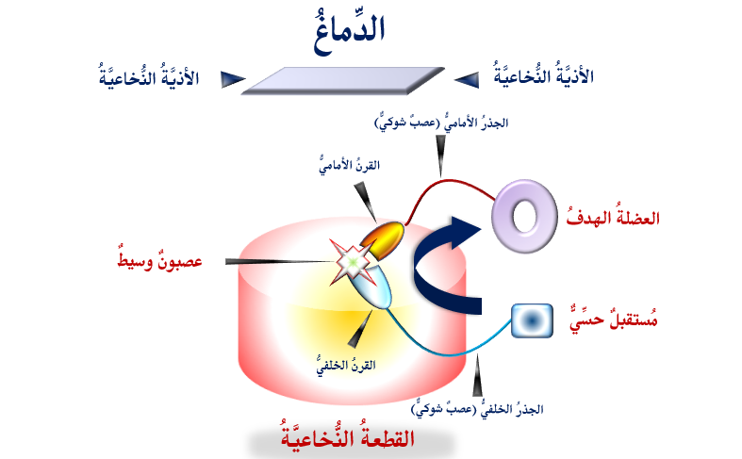

الشَّكل (3)
الفيزيولوجيا المرضيَّةُ للمُنعكسِ الشَّوكيِّ الاشتداديِّ
(دارةُ العصبونِ المُحرِّكِ السُّفليِّ)
The Pathophysiology of the Hyperreflexia
(The Lower Motor Neuron Circuit)
لمشاهدةِ فيديو قصير يشرحُ تفصيلاً دارةَ العصبونِ المُحرِّكِ السُّفليِّ، انقر على هذا الرَّابط:
قدْ تتقطَّعُ السُّبلُ بينَ القياداتِ العصبيَّةِ العلويَّةِ، سكنةِ المخِّ، والعناصرِ العصبيَّةِ السُّفليَّةِ في النُّخاعِ الشَّوكيِّ.
عندَها، يعملُ العصبونُ المُحرِّكُ السُّفليُّ، والعصبونُ الحسِّيُّ، والعصبوناتُ الوسيطةُ، على خلقِ جسورِ اتِّصالٍ جديدةِ فيما بينها خدمةً للوظيفة. تنجحُ هذهِ العناصرُ العصبيَّةُ في الرَّبطِ والتَّشبيكِ فيما بينها.
فنقولُ بولادةِ دارةِ منعكسٍ شوكيٍّ جديدةٍ.
هيَ دارةٌ مرضيَّةٌ لا وجودَ لها في الأحوالِ الطَّبيعيَّةِ. كما هيَ دارةٌ غيرُ كفؤةٍ وظيفيَّاً. حيثُ يُلقي العصبونُ الحسِّيُّ كاملَ حملِه الخامِ غيرِ المُعالجِ مباشرةً في حضنِ العصبونِ المُحرِّكِ السُّفليِّ. يتلقَّى هذا الأخيرُ الواردَ الحسِّيَّ كأمرِ عملٍ واجبِ التَّنفيذِ. فينطلقُ منهُ الصَّادرُ الحركيُّ إلى الأعضاءِ الهدفِ لتحقيقِ ردَّةِ الفعلِ للفعلِ أصلِ المُنعكس.
إذاً، هوَ صادرٌ غيرُ متَّسقِ مع شدَّةِ الفعلِ مِنْ جهةٍ، وغيرُ متَّسقِ مع غايةِ ردَّةِ الفعل مِنْ جهةٍ أخرى.
وهيَ دارةٌ مَعيبةٌ أيضاً. فهيَ تُثقِلُ الإنذارَ، وتعيقُ عملَ العصبونِ المحرِّكِ العلويِّ فيما لو نجحَ هذا الأخيرُ في علاج وتجاوزِ منطقةِ الأذيَّة.

3. 1. الفيزيولوجيا المرضيَّةُ لفرطِ قوَّةِ المُنعكسِ الشَّوكيِّ الاشتداديِّ
The Pathophysiology of Overactive Hyperreflex
لمشاهدةِ فيديو قصير يشرحُ تفصيلاً الآليَّةَ المرضيَّةَ لفرطِ قوَّةِ المنعكسِ الشَّوكيِّ الاشتداديِّ،
انقر على هذا الرَّابط
في الحالاتِ الطَّبيعيَّةِ، وحيثُ يكونُ الدِّماغُ مُهيمناً على جميعِ الواردِ الحسِّيِّ الـ Sensory Afferent، كما وعلى جميعِ الصَّادرِ الحركيِّ الـ Motor Efferent، يحتفظُ كلُّ منعكسٍ شوكيٍّ الـ Spinal Reflex بدارتِه الخاصَّةِ والمُستقلَّةِ عمَّا سواها. فتنبيهُ ساحةِ عملِ منعكسِ شوكيٍّ بعينِه يُطلقُ استجابةً حركيَّةً خاصَّة بهذا المنعكسِ. هيَ استجابةٌ وحيدةٌ، مفردةٌ لا تكرارَ لها، نوعيَّةٌ تخصُّ المنعكسَ المخصوصَ بالدِّراسةِ، مضبوطةُ الشِّدَّةِ والقوَّةِ، وفي الجهةِ ذاتِها حيثُ وقعَ التَّنبيهُ.
بالمقابلِ، في أذيَّاتِ العصبونِ المُحرِّكِ العلويِّ الـ Upper Motor Neuron Injuries، يغيبُ الدِّماغُ وظيفيَّاً، وتخرجُ الأمورُ عنْ مفاعيلِ الضَّبطِ والسَّيطرةِ. عندَها، تنشطُ العصبوناتُ الوسيطةُ الـ Interneurons لملءِ الفراغِ الوظيفيِّ. هيَ تُفعِّلُ الطُّرقَ العصبيَّةَ القديمةَ والمهجورةَ منذُ زمنِ الطُّفولةِ الباكرةِ، و/أو تعملُ على تشكيلِ طرقٍ عصبيَّةٍ جديدةٍ لمْ تكُ موجودةً مِنْ قبلُ. هيَ تربطُ العصبوناتِ الحسِّيَّةَ الـ Sensory Neurons، مع تلكَ الحركيَّةِ الـ Motor Neurons ساكنةِ القرنِ الأماميِّ الـ Anterior Horn في ذاتِ الجهةِ، وفي ذاتِ القطعةِ مِنَ النَّخاعِ الشَّوكيِّ الـ Spinal Segment. بالنَّتيجةِ تتشكَّلُ دارةٌ عصبيَّةٌ الـ Neural Circuits جديدةٌ. هيَ دارةٌ وظيفيَّةٌ شاذَّةٌ لمْ تكُ موجودةً مِنْ قبلُ؛ هيَ دارةُ المنعكسِ الشَّوكيِّ الاشتداديِّ الـ Hyperreflex Circuit.
عندَ تنبيهِ هذهِ الدَّارةِ النَّاشئةِ تنطلقُ الإشارةُ العصبيَّةُ مباشرةً مِنَ المُستقبلِ الحسِّيِّ الـ Sensory Receptor إلى العصبونِ الحسِّيِّ، فالعصبونِ المحرِّكِ السُّفليِّ، فالعضلةِ الهدف الـ Effector Muscle (Target Muscle). هنا، ونتيجةً لغيابِ الدِّماغِ وظيفيَّاً، لا تخضعُ الإشارةُ العصبيَّةُ
الـ Afferent Signal لعمليَّاتِ المعالجةِ والتَّدبيرِ. بلْ تصُبُّ مباشرةً كاملَ حملِها مِنَ الطَّاقةِ في حضنِ العصبونِ المُحرِّكِ السُّفليِّ. فتكونُ استجابةُ هذا الأخيرُ عنيفةً، مفاجئةً، غيرَ موضوعيَّةٍ، لا تتناسبُ وقوَّةَ المُنبِّهِ نفسِه. وهذا هوَ تمامُ القصدِ مِنْ مفهومِ المنعكسِ الاشتداديِّ شديدِ القوَّةِ
الـ Overactive Hyperreflex؛ انظرِ الشَّكل (4).
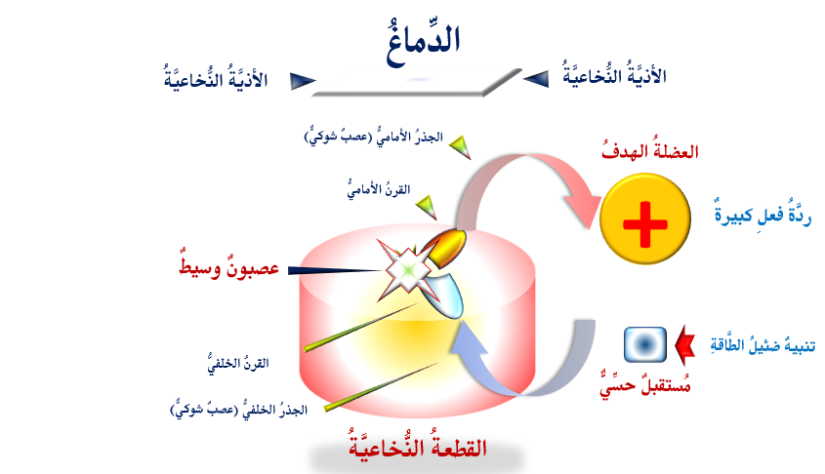
الشَّكل (4)
الفيزيولوجيا المرضيَّةُ لفرطِ قوَّةِ المُنعكسِ الشَّوكيِّ الاشتداديِّ
The Pathophysiology of Overactive Hyperreflex
لمشاهدةِ فيديو قصير يشرحُ تفصيلاً الآليَّةَ المرضيَّةَ لفرطِ قوَّةِ المنعكسِ الشَّوكيِّ الاشتداديِّ،
انقر على هذا الرَّابط:
بعدَ قطعِ اتِّصالهِ معَ العصبونِ المُحرِّكِ العلويِّ الحاكمِ، ولإشباعِ نهمِه مِنْ واردِ الطَّاقةِ،
يحدثُ أنْ يُشبِّكَ العصبونُ المُحرِّكُ السُّفليُّ الـ LMN معَ العصبونِ الحسِّيِّ الـ SN المجاورِ لهُ في ذاتِ المستوى القطعيِّ الـ Spinal Segment، أمْ في القطعةِ المجاورةِ لها مباشرةً.
ينجحُ الأخيرُ، أيْ الـ SN، في رمي كاملِ حملهِ مباشرةً في حِضنِ الأوَّلِ، أيْ في حضنِ LMN.
يتلقَّى الـ LMN الواردَ الحسِّيَّ كأمرِ عملٍ عاجلِ التَّنفيذِ حادِّ النَّبْرةِ، فتكون بذلك شدَّةُ المنعكسِ الـ Overactivity.
حتَّى التَّنبيهاتِ خفيفةِ الشدَّةِ يتلوها منعكسٌ غيرُ مُتَّسقٍ شديدُ القوَّة.
فقدْ غابَ هنا فعلُ التَّنقيةِ والمعالجةِ للواردِ الحسِّيِّ. كما وغابَ فعلُ ضبطِ جرعةِ أمرِ الحركةِ.
وظيفتانِ يتقنهُما حصريَّاً العصبونُ المحرِّكُ العلويُّ والقياداتُ العلويَّةُ غيرُ القشريَّةِ.

- 2. الفيزيولوجيا المرضيَّةُ للمنعكسِ الشَّوكيِّ الاشتداديِّ ثُنائي جهةِ الاستجابةِ
The Pathophysiology of Bilateral- Response Hyperreflex
لمشاهدةِ فيديو قصير يشرحُ تفصيلاً الفيزيولوجيا المرضيَّةَ للمُنعكسِ الاشتداديِّ ثُنائي جهةِ الإستجابةِ،
انقر على هذا الرَّابط:
في الحالاتِ الطَّبيعيَّةِ، وحيثُ يكونُ الدِّماغُ مُهيمناً على جميعِ الواردِ الحسِّيِّ الـ Sensory Afferent، كما وعلى جميعِ الصَّادرِ الحركيِّ الـ Motor Efferent، يحتفظُ كلُّ منعكسٍ شوكيٍّ الـ Spinal Reflex بدارتِه الخاصَّةِ والمُستقلَّةِ عمَّا سواها. فتنبيهُ ساحةِ عملِ منعكسِ شوكيٍّ بعينِه يُطلقُ استجابةً حركيَّةً خاصَّةً بهذا المنعكسِ. هيَ استجابةٌ وحيدةٌ، مفردةٌ لا تكرارَ لها، نوعيَّةٌ تخصُّ المنعكسَ المخصوصَ بالدِّراسةِ، مضبوطةُ الشِّدَّةِ والقوَّةِ، وفي الجهةِ ذاتِها حيثُ وقعَ التَّنبيهُ.
بالمقابلِ، في أذيَّاتِ العصبونِ المُحرِّكِ العلويِّ الـ Upper Motor Neuron Injuries، يغيبُ الدِّماغُ وظيفيَّاً، وتخرجُ الأمورُ عنْ مفاعيلِ الضَّبطِ والسَّيطرةِ. عندَها، تنشطُ العصبوناتُ الوسيطةُ الـ Interneurons لملءِ الفراغِ الوظيفيِّ. هيَ تُفعِّلُ الطُّرقَ العصبيَّةَ القديمةَ والمهجورةَ منذُ زمنِ الطُّفولةِ الباكرةِ، و/أو تعملُ على تشكيلِ طرقٍ عصبيَّةٍ جديدةٍ لمْ تكُ موجودةً مِنْ قبلُ. هيَ تشبِّكُ فيما بينها، شابكةً معها في الوقتِ عينِه العصبوناتِ الحسِّيَّةِ الـ Sensory Neurons والعصبوناتِ الحركيَّةِ الـ Motor Neurons في ذاتِ الجهةِ الـ Unilateral Side، كما وفي الجهةِ المقابلةِ
الـ Contralateral Side، مِنَ القطعةِ ذاتِها مِنَ النَّخاعِ الشَّوكيِّ الـ Spinal Segment.
بالنَّتيجةِ، تندمجُ دارةُ المنعكسِ الشَّوكيِّ الاشتداديِّ الـ Hyperreflex Circuit في جهةٍ مع نظيرتِها في الجهةِ المقابلةِ الـ Contralateral Circuit في دارةٍ وظيفيَّةٍ شاذَّةٍ وحيدةٍ؛ هيَ دارةُ المنعكسِ الشَّوكيِّ الاشتداديِّ ثُنائي جهةِ الاستجابةِ الـ Bilateral- Response Hyperreflex Circuit. يكفي تنبيهُ دارةَ المُنعكسِ في جهةٍ حتَّى نحصلَ على استجابةٍ حركيَّةٍ في الجهتينِ معاً
الـ Bilateral Response. وهذا هوَ تمامُ القصدِ مِنْ مفهومِ الاستجابةِ ثنائيِّةِ الجهةِ الـ Bilateral- Response؛ انظرِ الشَّكلَ (5).
لا ننسى هنا الدَّورَ المركزيَّ للعصبوناتِ الوسيطةِ. فهيَ قدْ أصبحتِ النَّاقلَ الواصلَ بينَ قطبيِّ المنعكسِ الشَّوكيِّ بنسختهِ المرضيَّةِ، أيْ بينَ العصبوناتِ الحسِّيَّةِ والعصبوناتِ المحرِّكةِ السُّفليَّةِ في الجهتين.

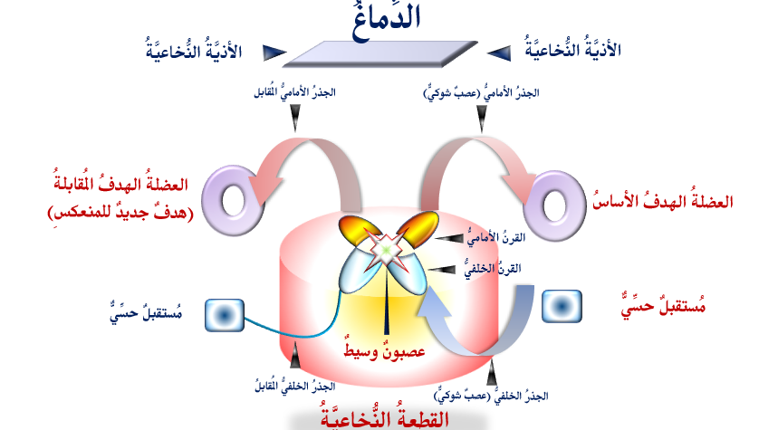
الشَّكل (5)
الفيزيولوجيا المرضيَّةُ للمنعكسِ الشَّوكيِّ الاشتداديِّ ثُنائيِّ جهةِ الاستجابةِ
The Pathophysiology of Bilateral- Response Hyperreflex
لمشاهدةِ فيديو قصير يشرحُ تفصيلاً الفيزيولوجيا المرضيَّةَ للمُنعكسِ الاشتداديِّ ثُنائي جهةِ الإستجابةِ،
انقر على هذا الرَّابط:
في أذيَّةِ العصبونِ المُحرِّكِ العلويِّ، وبعدَ أنْ فُقدَ الاتِّصالُ معَ القياداتِ العليا،
تتواصلُ العناصرُ العصبيَّةُ للنُّخاعِ الشَّوكيِّ مع بعضِها البعضِ على نحوٍ شاذٍّ غيرِ طبيعيِّ.
فيحدثُ أنْ يُشبِّكَ العصبونُ الحسِّيُّ معَ العصبونِ المحرِّكِ السُّفليِّ الموافقِ لهُ جهةً وذاكَ المخالفِ لهُ جهةً على حدٍّ سواء.
عندَها، تتخلَّقُ دارةُ العصبونِ المُحرِّكِ السُّفليِّ المرضيَّةِ.
تنبيهُ باحةِ العصبونِ الحسِّيِّ المعنيِّ، مِنْ شأنه أنْ يُطلقَ استجابةً حركيَّةً في الجهتينِ معاً الموافقةِ والمقابلة.
أيْ، واردٌ حسِّيٌّ واحدٌ قدْ يُطلقُ الاستجابةَ الحركيَّةَ للمنعكسِ الشَّوكيِّ في الجهتين معاً.

- 3. الفيزيولوجيا المرضيَّةُ للمنعكسِ الشَّوكيِّ الاشتداديِّ واسعِ ساحةِ العملِ
The Pathophysiology of Extended Hyperreflex
لمشاهدةِ فيديو قصير يشرحُ تفصيلاً الآليَّةَ المرضيَّةَ لاتِّساعِ باحةِ المنعكسِ الشَّوكيِّ الاشتداديِّ،
انقر على هذا الرَّابط:
في الحالاتِ الطَّبيعيَّةِ، وحيثُ يكونُ الدِّماغُ مُهيمناً على جميعِ الواردِ الحسِّيِّ الـ Sensory Afferent، كما وعلى جميعِ الصَّادرِ الحركيِّ الـ Motor Efferent، يحتفظُ كلُّ منعكسٍ شوكيٍّ الـ Spinal Reflex بدارتِه الخاصَّةِ والمُستقلَّةِ عمَّا سواها. فتنبيهُ ساحةِ عملِ منعكسِ شوكيٍّ بعينِه يُطلقُ استجابةً حركيَّةً خاصَّة بهذا المنعكسِ. هيَ استجابةٌ وحيدةٌ، مفردةٌ لا تكرارَ لها، نوعيَّةٌ تخصُّ المنعكسَ المخصوصَ بالدِّراسةِ، مضبوطةُ الشِّدَّةِ والقوَّةِ، وفي الجهةِ ذاتِها حيثُ وقعَ التَّنبيهُ.
بالمقابلِ، في أذيَّاتِ العصبونِ المُحرِّكِ العلويِّ الـ Upper Motor Neuron Injuries، يغيبُ الدِّماغُ وظيفيَّاً، وتخرجُ الأمورُ عنْ مفاعيلِ الضَّبطِ والسَّيطرةِ. عندَها، تنشطُ العصبوناتُ الوسيطةُ الـ Interneurons لملءِ الفراغِ الوظيفيِّ. هيَ تُفعِّلُ الطُّرقَ العصبيَّةَ القديمةَ والمهجورةَ منذُ زمنِ الطُّفولةِ الباكرةِ، و/أو تعملُ على تشكيلِ طرقٍ عصبيَّةٍ جديدةٍ لمْ تكُ موجودةً مِنْ قبلُ.
هيَ تُشبِّكُ العصبوناتِ الحسِّيَّةَ الـ Sensory Neurons والعصبوناتِ الحركيَّةَ الـ Motor Neurons في ذاتِ الجهةِ مِنَ القطعةِ النّخاعيَّةِ حيثُ تقيمُ (القطعة X مثلاً)، هذا مِنْ جهةٍ. كما وتمدُّ تشابكاتِها بعيداً، تضمُّ إليها مجموعةً إضافيَّةً مِنَ العصبوناتِ الوسيطةِ والحسِّيَّةِ النَّاشطةِ في القطعِ النُّخاعيَّةِ المُجاورةِ لقطعتِها (القطعة X+1 و/أو القطعة X- 1)، مِنْ جهةٍ أخرى. والنَّتيجةُ، انضمامُ عددٍ إضافيٍّ مِنَ العصبوناتِ الحسِّيَّةِ مع مُلحقاتِها مِنْ مُستقبلاتٍ حسِّيَّةٍ إلى دارةِ المُنعكسِ الشَّوكيِّ الاشتداديِّ خاصِّ القطعةِ الشَّوكيَّةِ X) وفقاً لمثالِنا السَّابق).
بالنَّتيجةِ، توسِّعُ دارةُ المنعكسِ الشَّوكيِّ الاشتداديِّ النَّاشئةُ ساحةَ عملِها الـ Sector of Work.
هيَ تقومُ باستقدامِ وتوظيفِ عددٍ إضافيٍّ مِنَ المُستقبلاتِ الحسِّيَّةِ خدمةً لمُنعكسِها. ومعهُ، يكفي تنبيهُ واحدٍ مِنْ هذهِ المُستقبلاتِ أصيلِها أمْ جديدِها لإطلاقِ دارةِ المُنعكسِ الشَّوكيِّ الاشتداديِّ. وهذا هوَ تمامُ القصدِ مِنْ مفهومِ اتِّساعِ ساحةِ عملِ المُنعكسِ الشَّوكيِّ الاشتداديِّ الـ Extended Hyperreflex؛ انظرِ الشَّكلَ (5).
فمثلاً، عندَ الأسوياء الـ Healthy Individuals، طرقُ الوترِ الداغصيِّ الـ Patellar Tendon يُطلقُ منعكسَ العضلةِ مربَّعةِ الرُّؤوسِ الفخذيَّةِ الـ Knee Jerk Reflex. أمَّا في حالةِ الاشتدادِ
الـ Hyperreflexia، فقرعُ جسمِ العضلةِ أيضاً كما وتخريشُ الجلدِ فوقَها قدْ يُطلقا تقلُّصَ العضلةِ الارتكاسيَّ.

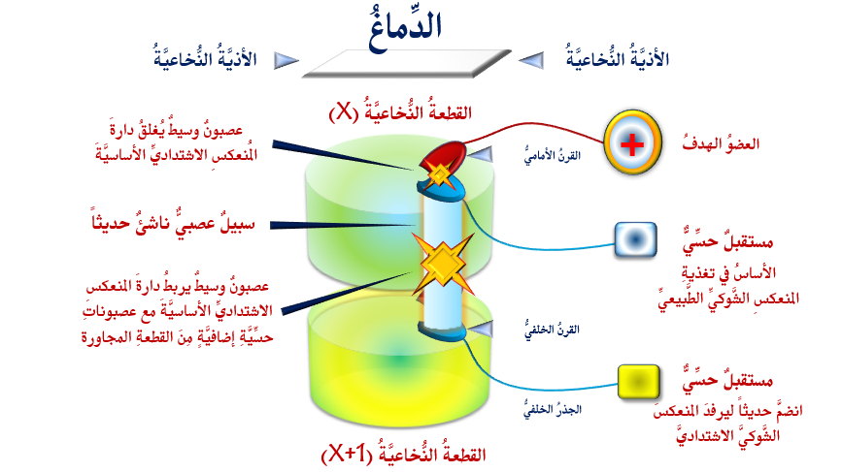
الشَّكل (5)
الفيزيولوجيا المرضيَّةُ للمنعكسِ الشَّوكيِّ الاشتداديِّ واسعِ ساحةِ العملِ
The Pathophysiology of Extended Hyperreflex
لمشاهدةِ فيديو قصير يشرحُ تفصيلاً الآليَّةَ المرضيَّةَ لاتِّساعِ باحةِ المنعكسِ الشَّوكيِّ الاشتداديِّ،
انقر على هذا الرَّابط:
عندَ أذيَّةِ العصبونِ المُحرِّكِ العلويِّ الـ UMN،
يحدثُ أنْ يُشبِّكَ العصبونُ المحرِّكُ السُّفليُّ معَ العصبوناتِ الحسِّيَّةِ في أكثرَ مِنْ مستوىً قطعيٍّ،
أيْ في قطعتِه ومجاوراتِها المباشرة. التَّنبيهاتُ الحسِّيَّةُ الواردةُ مِنْ واحدٍ أو أكثرَ مِنْ باحاتِ عملِ العصبوناتِ الحسِّيَّة المُتحالفةِ حديثاً، يمكنُ لها أنْ تُطلقَ المنعكسَ الشَّوكيَّ.

3. 4. الفيزيولوجيا المرضيَّةُ للمنعكسِ الشَّوكيِّ الاشتداديِّ عديدِ الاستجابةِ الحركيَّةِ
The Pathophysiology of Multi- Motor- Response Hyperreflex
لمشاهدةِ فيديو قصيرٍ يشرحُ تفصيلاً الآليَّةَ المرضيَّةَ للاستجابةِ الحركيَّةِ العديدةِ للمنعكسِ الشَّوكيِّ الاشتداديِّ،
انقر على هذا الرَّابط:
في الحالاتِ الطَّبيعيَّةِ، وحيثُ يكونُ الدِّماغُ مُهيمناً على جميعِ الواردِ الحسِّيِّ الـ Sensory Afferent، كما وعلى جميعِ الصَّادرِ الحركيِّ الـ Motor Efferent، يحتفظُ كلُّ منعكسٍ شوكيٍّ الـ Spinal Reflex بدارتِه الخاصَّةِ والمُستقلَّةِ عمَّا سواها. فتنبيهُ ساحةِ عملِ منعكسِ شوكيٍّ بعينِه يُطلقُ استجابةً حركيَّةً خاصَّة بهذا المنعكسِ. هيَ استجابةٌ وحيدةٌ، مفردةٌ لا تكرارَ لها، نوعيَّةٌ تخصُّ المنعكسَ المخصوصَ بالدِّراسةِ، مضبوطةُ الشِّدَّةِ والقوَّةِ، وفي الجهةِ ذاتِها حيثُ وقعَ التَّنبيهُ.
بالمقابلِ، في أذيَّاتِ العصبونِ المُحرِّكِ العلويِّ الـ Upper Motor Neuron Injuries، يغيبُ الدِّماغُ وظيفيَّاً، وتخرجُ الأمورُ عنْ مفاعيلِ الضَّبطِ والسَّيطرةِ. عندَها، تنشطُ العصبوناتُ الوسيطةُ الـ Interneurons لملءِ الفراغِ الوظيفيِّ. هيَ تُفعِّلُ الطُّرقَ العصبيَّةَ القديمةَ والمهجورةَ منذُ زمنِ الطُّفولةِ الباكرةِ، و/أو تعملُ على تشكيلِ طرقٍ عصبيَّةٍ جديدةٍ لمْ تكُ موجودةً مِنْ قبلُ.
يحدثُ أحياناً أنْ يكونَ هذا التَّشبيكُ عظيماً في مداه. يجمعُ البعيدَ والقريبَ، المتآزرَ والمتعاكسَ وظيفيَّاً، في وحدةٍ وظيفيَّةٍ شاذَّةٍ هيَ دارةُ العصبونِ المُحرِّكِ السُّفليِّ المرضيَّةُ. هنا، يكفي تنبيهُ واحدٍ مِنْ هذهِ الدَّاراتِ المُتشابكةِ حديثاً فيما بينها لتفعيلِ جميعِها دفعةً واحدةً. والحاصلُ النِّهائيُّ ردودُ أفعالٍ والفعلُ يتيمٌ؛ وهذا هوَ تمامُ القصدِ مِنْ مفهومِ المنعكسِ الشَّوكيِّ الاشتداديِّ عديدِ الاستجابةِ الحركيَّةِ الـ Multi-Motor-Response Hyperreflex؛ انظرِ الشَّكلَ (6).
فقرعُ الوترِ الدَّاغصيِّ الأيمنِ يطلقُ بسطَ الرُّكبةِ اليمنى، هذا في الحالةِ الطَّبيعيَّةِ. أمَّا في حالةِ الاشتدادِ المرضيِّ، فقدْ يُطلقُ حركةَ الثَّني في مفصلِ الوركِ الأيمنِ أيضاً.
بالآليَّةِ ذاتِهاِ، يمكنُ تفسيرُ العديدِ مِنَ المُنعكساتِ والعلاماتِ المرضيَّةِ الواسمةِ لأذيَّاتِ العصبونِ المُحرِّكِ العلويِّ، كعلامةِ هوفمان الـ Hoffman Sign، علامةِ بابنسكي الـ Babinski Sign، والتَّشنُّجِ العضليِّ الـ Muscle Spasm. فجميعُها نتاجُ داراتٍ سفليَّةٍ شاذَّةٍ طارئةٍ كثيرةِ الأضلاعِ كما القطعِ النُّخاعيَّةِ.
فعلامةُ هوفمان وعلامة بابنسكي مثلاً، هما نتاجٌ مرضيٌّ لتفعيلِ الشَّراكةِ القديمةِ بينَ داراتٍ عصبيَّةٍ مُتآزراتٍ وظيفيَّاً في أصلِ النَّشأةِ الـ Agonistic Neural Circuits. وأمَّا التَّشنُّجُ العضليُّ فقدْ يكونُ وليدَ شراكةٍ حديثةٍ مُدانةٍ بينَ داراتٍ مُتعاكساتٍ فطريَّاً الـ Antagonistic Neural Circuits.
وفي هذهِ الأخيرةِ أقولُ. شراكةُ الدَّاراتِ المُتعاكسةِ وظيفيَّاً هيَ شراكةٌ مُدانةٌ دائماً على المستوى الحركيِّ، وعلى نحوٍ أكبرَ بكثيرٍ مِنْ شراكةِ المُتآزراتِ وظيفيَّاً. أكثرَ مِنْ ذلك، قدْ تكونُ شراكةُ المُتعاكساتِ مسؤولةً عنْ طيفٍ أكبرَ مِنَ الأعراضِ والعلاماتِ السَّريريَّةِ المرضيَّةِ للشَّللِ التَّشنُّجيِّ الـ Spastic Paralysis. وأكثرَ ما يُثيرُ حفيظتي في هذا المقامِ هوَ القساوةُ العضليَّةُ الـ Muscle Rigidity، الضِّعفُ العضليُّ الـ Muscle Weakness.

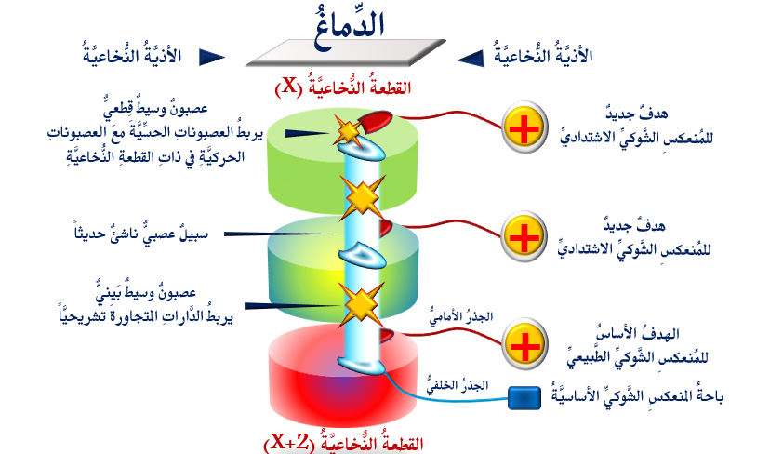
الشَّكل (6)
الفيزيولوجيا المرضيَّةُ
للمنعكسِ الشَّوكيِّ الاشتداديِّ عديدِ الاستجابةِ الحركيَّةِ
The Pathophysiology of Multimotor-Response Hyperreflex

لمشاهدةِ فيديو قصيرٍ يشرحُ تفصيلاً الآليَّةَ المرضيَّةَ للاستجابةِ الحركيَّةِ العديدةِ للمنعكسِ الشَّوكيِّ الاشتداديِّ،
انقر على هذا الرَّابط:
عندَ تشكُّلِ دارةِ المنعكسِ الشَّوكيِّ الاشتداديِّ،
يحدثُ أنْ تُشبِّكَ العصبوناتُ الوسيطةُ مع مجموعةٍ مِنَ العصبوناتِ المُحرِّكةِ السُّفليَّةِ في عدَّةِ قطعِ نُخاعيَّةٍ مُتجاورةٍ.
فتندمجُ الدَّاراتُ العصبيَّةُ للمنعكسِ الشِّوكيِّ الاشتداديِّ النَّاشئ في القطعةِ النُّخاعيَّةِ (X+II) مثلاً مع دارتَي المُنعكسَينِ النَّاشئَينِ في القطعتينِ (X+I)، و(X) في دارةٍ وظيفيَّةٍ شاذَّةٍ وحيدةٍ. عندَها، يمكنُ لواردٍ حسِّيٍّ وحيدٍ أنْ يُطلقَ استجابةً حركيَّةً عديدةً في الوقتِ ذاتِه.

- 5. الفيزيولوجيا المرضيَّةُ لمُنعكسِ الثَّني الثُّلاثي
The Pathophysiology of the Triple Flex Reflex
غيابُ الوظيفة: بسببِ غيابِ القيادةِ العلويَّةِ الواعيةِ، تفقدُ المُنعكساتُ غايةَ وجودِها الأساسيَّة.
تصبحُ المُنعكساتُ حركاتٍ غيرَ مُتِّسقةٍ فاقدةً للمعنى والوظيفةِ. نأخذُ مثالاً على قولِنا منعكسَ السَّحبِ الـ Withdrawal Reflex. هوَ مُنعكسُ دفاعٍ مُركَّبٌ مِنْ شقَّينِ؛ شقٍّ انعكاسيٍّ غيرِ واعٍ، وآخرَ إراديٍّ عاقلٍ.
عفواً وعنْ غيرِ درايةٍ، يُطلقُ التَّنبيهُ المؤلمُ لإبهامِ القدمِ دارةَ المنعكسِ. يَحدثُ بسطٌ ظهريٌّ لمفصلِ الكاحلِ، وثنيٌ لمفصليِّ الرُّكبةِ والوركِ. يستمرُّ فعلُ المنعكسِ في المفاصلِ الثَّلاثةِ مادامَ التَّنبيهُ الألميُّ واقعاً. حيثُ تدركُ المراكزُ العليا الطَّبيعةَ المؤلمةَ للمُنبِّه، كما وتدركُ ديمومةَ خطرِه بدوامِ وصالِه. لذلكَ تكونُ أوامرُها بحفظِ فعلِ السَّحبِ مادامَ الخطرُ جاثماً، وهذهِ هيَ المركَّبةُ العقلانيَّةُ الواعيةُ مِنَ المنعكس.
أمَّا في أذيَّاتِ العصبونِ العلويِّ، فيمكنُ لتنبيهاتٍ غيرِ مؤلمةٍ للقدمِ أنْ تُطلقَ المنعكسَ، هذا أوَّلاً. وثانياً، لا يدومُ السَّحبُ الثُّلاثيُّ إلَّا لثوانيَ قليلةٍ غيرَ آبهٍ إنِ استمرَّ المنبِّهُ أساسُ وجودِه أمْ زالَ.
تغيُّرُ صفاتِ منعكسِ السَّحبِ، وفقدانُه وظيفةِ الدِّفاعِ عِلَّةِ وجودِه، دفعَ المُهتمِّينَ إلى منحِه اسماً جديداً في حالتِه المرضيَّةِ. فكانتِ التَّسميةُ الأكثرُ انسجاماً وواقعِ الحالِ هيَ منعكسَ الثَّني الثُّلاثي
الـ Triple Flex Reflex. بذلكَ، يَميزُ هذا الأخيرُ عنِ المنعكسِ الأمِّ، أيْ منعكسِ السَّحبِ الطَّبيعيِّ
الـ Withdrawal Reflex.
التَّنبيهاتُ الألميَّةُ، كما التَّنبيهاتُ غيرُ الألميَّةِ، تخلقُ موجةَ ضغطِ العملِ الـ Action Pressure Wave. هيَ موجةٌ صمَّاءُ تخلو مِنْ كلِّ المعاني ما خلا سلطةَ الأمر. فالقياداتُ العليا هيَ مَنْ يعطيها المعنى والغايةَ ومثيلاتِها مِنْ ضروبِ الشُّعورِ.
في منعكسِ الثَّني الثُّلاثيِّ، تغيبُ كلُّ المعاني المحتملةِ للنَّبضةِ الواردةِ. فلمْ تعدِ الأخيرةُ، كما رُسمَ لها أنْ تكونَ منذُ فجرِ الخليقةِ، وارداً حسِّيَّاًّ ذا مضامينَ قابلةٍ للإدراكِ. بلْ تحوَّلتْ إلى مجرَّدِ موجةِ ضغطٍ تسري، حاملةً معها تيَّارَ نقلٍ عصبيٍّ، وخاويةً مِنْ كلِّ المعاني ما خلا سلطةَ الأمرِ.
لذلكَ، تعبرُ موجةُ ضغطِ العملِ مباشرةً مِنْ باحةِ التَّنبيهِ إلى عضلاتِ التَّنفيذِ. وسريعاً ما تنقضي الموجةُ كما بدأتْ لاستنزافِ طاقتِها. فيكونُ المنعكسُ المرضيُّ كما وصفنا، لحظيَّاً مُستقلَّاً عنْ زمنِ التَّنبيهِ عِلَّةِ وجودِه.

- 6. الفيزيولوجيا المرضيَّةُ للرَّمعِ
The Pathophysiology of The Clonus
الرَّمعُ حركاتٌ لا إراديَّةٌ متتابعةٌ. ينقبضُ فيها المفصلُ الـ Flexion وينبسطُ الـ Extension
في تتابعٍ شاذٍّ غيرِ مألوفٍ. يزيدُ عددُ الثُّنائيَّاتِ الحركيَّةِ (ثني- بسط) على الخمسِ حركاتٍ. قدْ نجدُ مثيلاتِها عندَ الأسوياءِ الـ Healthy Individuals بيدَ أنَّها لا تبلغُ الخمسَ عدداً. لكنَّها إذا ترافقتْ وتجليَّاتٍ أخرُ لأذيَّاتِ العصبونِ المُحرِّكِ العلويِّ أُخذتْ بعينِ الاعتبارِ رغمَ قلَّةِ عديدِها. عمليَّاً، نتحرَّى وجودَ الرَّمعِ في مفصلي الرِّكبةِ والكاحلٍ خصوصاً. وجودُه في غيرِ مكانٍ ممكنٌ بيدَ أنَّهُ الاستثناءُ واقعاً.
الفرضيَّةُ الأولى في الفيزيولوجيا المرضيَّةِ للرَّمعِ
The Clonus, 1st Hypothesis of Pathophysiology
لمشاهدةِ فيديو قصير يشرحُ تفصيلاً الفرضيَّةَ الأولى في آليَّاتِ حدوثِ الرَّمعِ، انقر على هذا الرَّابط:
في ساحةِ عملِ كُلِّ مُنعكسٍ شوكيٍّ، نجدُ المُستقبلاتِ الحسِّيَّةَ النَّوعيةَ التي هيَ مفاتيحُ المُنعكسِ.
وإلى جانبِها، نجدُ أنواعاً أخرى مِنَ المُستقبلاتِ الحسِّيَّةِ. الجميعُ يفترشُ ذاتَ المساحةِ حيثُ يقعُ التَّنبيهُ مُطلقُ المنعكسِ الشَّوكيِّ. لكلِّ مُستقبلٍ محورُهُ العصبيُّ الخاصُّ به. ولمَّا اختلفتِ المُستقبلاتُ الحسِّيَّةِ فيما بينها وظيفيَّاً، اختلفتْ معهُ المحاورُ العصبيَّةُ المُغذيَّةُ لها بالصِّفاتِ وتالياً بسرعاتِ النَّقلِ العصبيِّ داخلَها.
فالنَّقلُ العصبيُّ سريعٌ جدَّاً في المحاورِ العصبيَّةِ النُّخاعينيَّةِ الـ Myelinated Axons نمطِ ألفا، وهوَ بطيءٌ في المحاورِ العصبيَّةِ دلتا على سبيلِ المثالِ لا الحصر. كما أنَّ النَّقلَ العصبيَّ في المحاورِ العصبيَّةِ غيرِ النُّخاعينيَّةِ الـ Demyelinated Axons بطيءٌ جدَّاً كذلك. كما وتختلفُ سرعاتُ النَّقلِ العصبيِّ في النَّوعِ الواحدِ تبعاً لقطرِ هذا أو ذلكَ المحور. اختلافُ سرعاتِ النَّقلِ بينَ المحاورِ العصبيَّةِ سيكونُ الأساسَ في بناءِ الفرضيَّةِ الأولى لفيزيولوجيا الرَّمعِ.
في الحالاتِ الطَّبيعيَّةِ، وحينَ التَّنبيهِ، تتوازعُ المستقبلاتُ الحسِّيَّةُ (وعددُها X مثلاً)، طاقةَ المنبِّهِ فيما بينها. كلٌّ حسبَ اختصاصِه. ومِنْ ثُمَّ، وعبرَ المحاورِ العصبيَّةِ المختلفةِ، تُنقلُ الإشاراتُ العصبيَّةُ صادرُ المُستقبلاتِ الحسِّيَّةِ هذهِ إلى العصبوناتِ الحسِّيَّةِ فالدِّماغِ مُشكِّلةً الواردَ الحسِّيَّ
الـ Afferent Impulse للمُنعكسِ الشَّوكيِّ. هوَ واردٌ هجينٌ غيرُ متجانسٍ، عديدُ العناصرِ. يبلغُ عديدُ عناصرِهِ الـ X عنصراً. يعملُ الدِّماغُ على تنقيةِ ومعالجةِ هذا الوارد. وبعد عمليَّاتِ الفرزِ والتَّنسيقِ، يخلصُ الدِّماغُ إلى صادرٍ حركيٍّ وحيدٍ الـ Efferent Impulse يصلُ إلى العصبونِ المحرِّكِ السُّفليِّ كأمرِ تنفيذٍ وحيدٍ.
حينَ يغيبُ الدِّماغُ وظيفيَّاً، تتشكَّلُ دارةُ المُنعكسِ الشَّوكيِّ الاشتداديِّ. وتتَّصلُ العصبوناتُ الحسِّيَّةُ الـ Sensory Neurons معَ العصبوناتِ المُحرِّكةِ السُّفليَّةِ الـ Lower Motor Neurons بصورةٍ شاذَّةٍ عبرَ العصبوناتِ الوسيطةِ الـ Interneurons. عندَها، تتحرَّرُ النَّبضةُ الواردةُ الهجينةُ للمُنعكسِ الشَّوكيِّ مِنْ رقابةِ الدَّماغِ وعملِه. وتصلُ مباشرةً إلى العصبونِ المحرِّكِ السُّفليِّ على طبيعتِها مِنَ المصدرِ، أيْ على شكلِ نبضاتٍ مُتعاقبةٍ (وعددُها X نبضة). يُطلِقُ أسرعُ الواردِ باكورةَ التَّقلُّصاتِ العضليَّةِ للمُنعكسِ، بينما يُساءَلُ أبطؤها عنْ آخرها. بينَهما، تتلاحقُ التَّقلُّصاتُ العضليَّةُ معلنةً وصولَ النَّبضاتِ الواردةِ وسطيَّةِ السُّرعةِ. وهوَ ما نسمِّيه بتكرُّرِ الحركةِ اللَّاإراديِّ في المنعكسِ الشَّوكيِّ الاشتداديِّ، أيْ بالرَّمعِ الـ Clonus؛ انظرِ الشَّكلَ (8).

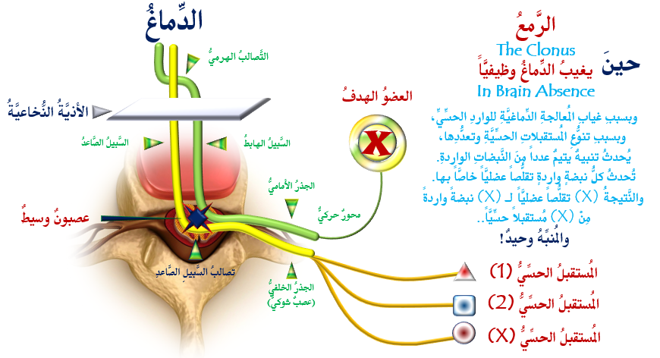
الشَّكل (8)
الرَّمعُ، الفرضيَّةُ الأولى في الفيزيولوجيا المرضيَّةِ
The Clonus, 1st Hypothesis of Pathophysiology
لمشاهدةِ فيديو قصير يشرحُ تفصيلاً الفرضيَّةَ الأولى في حدوثِ الرَّمعِ، انقرْ على هذا الرَّابط:
تعدُّدُ المُستقبلاتِ الحسِّيَّةِ وتنوُّعُها في ساحةِ عملِ المُنعكسِ الشَّوكيِّ الـ Reflex Work Sector،
واختلافُ سرعاتِ النَّقلِ بينَ المحاورِ العصبيَّةِ، سيكونانِ الأساسَ في بناءِ الفرضيَّةِ الأولى لفيزيولوجيا الرَّمعِ.
في الحالاتِ الطَّبيعيَّةِ، وحينَ التَّنبيهِ، تتوازعُ المُستقبلاتُ الحسِّيَّةُ (وعددُها X مثلاً)، طاقةَ المنبِّهِ فيما بينها.
كلٌّ حسبَ اختصاصِه. ومِنْ ثمَّ، وعبرَ المحاورِ العصبيَّةِ المختلفةِ، تُنقلُ الإشاراتُ العصبيَّةُ صادرُ المُستقبلاتِ الحسِّيَّةِ هذهِ إلى العصبوناتِ الحسِّيَّةِ فالدِّماغِ مُشكِّلةً الواردَ الحسِّيَّ الـ Afferent Impulse للمُنعكسِ الشَّوكيِّ.
هوَ واردٌ هجينٌ غيرُ متجانسٍ، عديدُ العناصرِ. يبلغُ عديدُ عناصرِهِ الـ X عنصراً. يعملُ الدِّماغُ على تنقيةِ ومعالجةِ هذا الوارد. وبعدَ عمليَّاتِ الفرزِ والتَّنسيقِ، يخلصُ الدِّماغُ إلى صادرٍ حركيٍّ وحيدٍ الـ Efferent Impulse
يصلُ إلى العصبونِ المحرِّكِ السُّفليِّ كأمرِ تنفيذٍ وحيدٍ.. هذا في الحالاتِ الطَّبيعيَّةِ.
لكنْ، وحينَ يغيبُ الدِّماغُ وظيفيَّاً، تتشكَّلُ دارةُ المُنعكسِ الشَّوكيِّ الاشتداديِّ.
وتتَّصلُ العصبوناتُ الحسِّيَّةُ الـ Sensory Neurons معَ العصبوناتِ المُحرِّكةِ السُّفليَّةِ الـ Lower Motor Neurons بصورةٍ شاذَّةٍ عبرَ العصبوناتِ الوسيطةِ الـ Interneurons. عندَها، تتحرَّرُ النَّبضةُ الواردةُ الهجينةُ للمُنعكسِ الشَّوكيِّ مِنْ رقابةِ الدَّماغِ وعملِه. وتصلُ مباشرةً إلى العصبونِ المحرِّكِ السُّفليِّ كما هيَ على طبيعتِها مِنَ المصدرِ،
أيْ على شكلِ نبضاتٍ مُتعاقبةٍ (وعددُها X نبضة).
يُطلِقُ أسرعُ الواردِ أوَّلَ التَّقلُّصاتِ العضليَّةِ للمُنعكسِ، بينما يحدثُ أبطؤها آخرِ التَّقلُّصات. بينهما، تتلاحقُ التَّقلُّصاتُ العضليَّةُ معلنةً وصولَ النَّبضاتِ الواردةِ وسطيَّةِ السُّرعةِ. وهوَ ما نسمِّيه بتكرُّرِ الحركةِ اللَّاإراديِّ في المنعكسِ الشَّوكيِّ الاشتداديِّ، أيْ بالرَّمعِ الـ Clonus.

الفرضيَّةُ الثَّانيةُ في الفيزيولوجيا المرضيَّةِ للرَّمعِ
The Clonus, 2nd Hypothesis of Pathophysiology
لمشاهدةِ فيديو قصير يشرحُ تفصيلاً الفرضيَّةَ الثَّانيةَ في حدوثِ الرَّمعِ، انقرْ على هذا الرَّابط:

كما ويمكنُ النَّظرُ إلى الرَّمعِ باعتبارِه سلسلةٍ مِنَ المُنعكساتِ الشِّوكيَّةِ المُتعاكسةِ وظيفيَّاً والمُتقابلةِ مكانيَّاً. يتبعُ بعضُها البعضَ على نحوٍ متداخلٍ، فما إنْ ينتهيَ السَّابقُ حتَّى يبدأَ اللَّاحقُ منها. وكأنَّ جوابَ السَّابقِ هوَ المُطلقُ للتَّالي في متواليةٍ حركيَّةٍ قد تطولُ حيناً مِنَ الزَّمن.
في أذيَّاتِ العُصبونِ المُحرِّكِ العلويِّ الـ Upper Motor Neuron Injuries، البسطُ الظَّهريُّ المفاجئُ للقدمِ يُطلقُ الرَّمعَ كما هوَ ثابتٌ سريريَّاً. هوَ حركاتٌ لاإراديَّةٌ متلاحقةٌ مِنْ عطفٍ وبسطٍ في مفصلِ الكاحلِ. بالتَّحليلِ، وبتجزئةِ الحركةِ الشَّاملةِ إلى مفرداتِها مِنْ حركاتٍ جزئيَّةٍ، نجدُ كلَّ مُفردةٍ منها تجسيداً عمليَّاً لتعاقبِ منعكسِ آشيلَ الـ Achilles Reflex (Ankle Jerk Reflex) ومنعكسِ العضلةِ الظَّنبوبيَّةِ الأماميَّةِ الـ Tibial Anterior Reflex.
فالبسطُ الظَّهريُّ الـ Dorsiflexion المفاجئُ للكاحلِ هوَ فعلُ شدٍّ محوريٍّ على وترِ آشيلَ
الـ Achilles Tendon واقعاً. تتنبَّهُ المُستقبلاتُ الوتريَّةُ للتَّبدُّلاتِ الطَّارئةِ على بنيةِ الوترِ، فتُطلِقُ دارةَ المنعكسِ الشَّوكيِّ المرضيَّةَ. سريعاً وعنيفاً، تتقلَّصُ العضلاتُ الهدفُ للمُنعكسِ (العضلةُ التَّوأميَّةُ الـ Gastrocnemius Muscle والعضلةُ الأخمصيَّةُ الـ Soleus Muscle)، فينثنيَ الكاحلُ أخمصيَّاً الـ Plantarflexion وبقوَّةٍ. ثنيُ الكاحلِ بهذهِ القوَّةِ وخصوصاً بهذهِ الفُجائيَّةِ، يُطلقُ منعكساً شوكيَّاً مرضيَّاً آخرَ وفي مكانٍ ثانٍ مقابلٍ للأوَّلِ. هوَ منعكسُ العضلةِ الظُّنبوبيَّةِ الأماميَّةِ الاشتداديُّ المُعاكسُ للأوَّلِ وظيفيَّاً، أيْ هوَ منعكسٌ مُضادٌ الـ Antagonistic Reflex.
فبعدَ تمدُّدِ وترِها العنيفِ والمفاجئِ، تتقلَّصُ العضلةُ الظَّنبوبيَّةُ الأماميَّةُ الـ Tibial Anterior Muscle بذاتِ القوَّةِ والفجائيَّةِ فيكونَ بسطُ الكاحلِ ظهريَّاً جوابَ الفعلِ. ولا يخفى على أحدٍ ما لهذا الفعلِ الجوابِ مِنْ ردَّةِ فعلٍ مُضادَّةٍ له.
هنا، غابَ المنطقُ كما الوظيفةُ، فأصبحَ الأمرُ فعلَ نكايةٍ أفعالاً وردودَ أفعال. سلسالٌ مِنَ الحركاتِ اللَّاإراديَّةِ المُتتاليةِ، لا يوقفُها إلَّا نفاذُ ما في العضلاتِ العاملةِ مِنْ مخزونِ طاقةٍ و/أو تخامدٌ عفويٌّ في قوَّةِ المُنعكساتِ الوليدةِ. فيتخامدُ الفعلُ كما ويتخامدُ ردُّ الفعلِ إلى أنْ يتلاشيا أخيراً. فتكونُ استراحةُ المُتخاصمينَ بانتظارِ صولاتٍ وجولاتٍ قادماتٍ لا ريب؛ انظرِ الشَّكلَ (9).

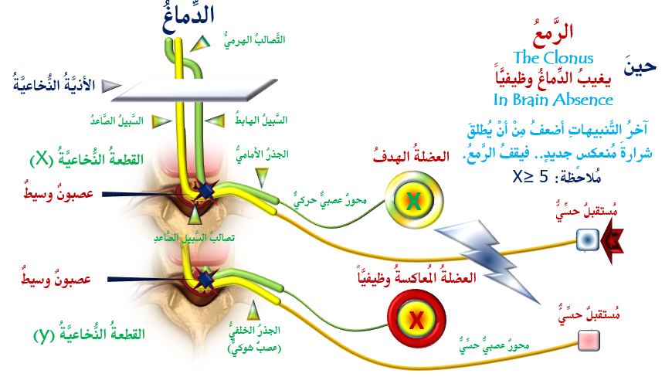
الشَّكل (9)
الرَّمعُ، الفرضيَّةُ الثَّانيةُ في الفيزيولوجيا المرضيَّةِ
The Clonus, 2nd Hypothesis of Pathophysiology
لمشاهدةِ فيديو قصير يشرحُ تفصيلاً الفرضيَّةَ الثَّانيةَ في حدوثِ الرَّمعِ، انقرْ على هذا الرَّابط:

كما ويمكنُ النَّظرُ إلى الرَّمعِ باعتبارِه سلسلةٍ مِنَ المُنعكساتِ الشِّوكيَّةِ المُتعاكسةِ وظيفيَّاً والمُتقابلةِ مكانيَّاً. يتبعُ بعضُها البعضَ على نحوٍ متداخلٍ، فما إنْ ينتهيَ السَّابقُ حتَّى يبدأَ اللَّاحقُ منها.
وكأنَّ جوابَ السَّابقِ هوَ المُطلقُ للتَّالي في متواليةٍ حركيَّةٍ قدْ تطولُ حيناً مِنَ الزَّمن.
هنا، غابَ المنطقُ كما الوظيفةُ، فأصبحَ الأمرُ فعلَ نِكايةٍ أفعالاً وردودَ أفعال. سلسالٌ مِنَ الحركاتِ اللَّاإراديَّةِ المُتتاليةِ، لا يوقفُها إلَّا نفاذُ ما في العضلاتِ العاملةِ مِنْ مخزونِ طاقةٍ و/أو تخامدٌ عفويٌّ في قوَّةِ المُنعكساتِ الوليدةِ.
فيتخامدُ الفعلُ كما ويتخامدُ ردُّ الفعلِ إلى أنْ يتلاشيا أخيراً.
فتكونُ استراحةُ المُتخاصمينَ بانتظارِ صولاتٍ وجولاتٍ قادماتٍ لا ريب.

- 7. الفيزيولوجيا المرضيَّةُ للتَّشنُّجِ العضليِّ
لمشاهدةِ فيديو قصير يشرحُ تفصيلاً الفيزيولوجيا المرضيَّةَ للتَّشنُّجِ العضليِّ،
انقرْ على هذا الرَّابط:
بعدَ غيابِ اتِّصالِها معَ العصبونِ المُحرِّكِ العلويِّ، تشتبكُ العصبوناتُ الحسِّيَّةُ والحركيَّةُ في النُّخاعِ الشَّوكيِّ مع بعضِها البعض. يحدثُ أنْ يكونَ التَّشبيكُ عظيماً في مداه. تلتقي فيهِ العصبوناتُ الحسِّيَّةُ مع طيفٍ غيرِ متجانسٍ مِنَ العصبوناتِ المُحرِّكةِ السُّفليَّةِ. فالعصبوناتُ العاطفةُ للطَّرفِ
الـ Flexors، كما العصبوناتُ الباسطةُ لهُ الـ Extensors، تنتظمُ الآنَ في شبكةٍ وظيفيَّةٍ مرضيَّةٍ واحدةٍ. تفعيلُ الشَّبكةِ قدْ يُطلقُ تقلُّصَ عضلاتِ الطَّرفِ جميعِها، العاطفةِ والباسطةِ، بصورةٍ متزامنةٍ. والنَّتيجةُ تقلُّصٌ توتريٌّ سكونيٌّ الـ Tonic Static Contraction، سمةُ أذيَّاتِ النُّخاعِ الشَّوكيِّ؛ انظرِ الشَّكلَ (7).

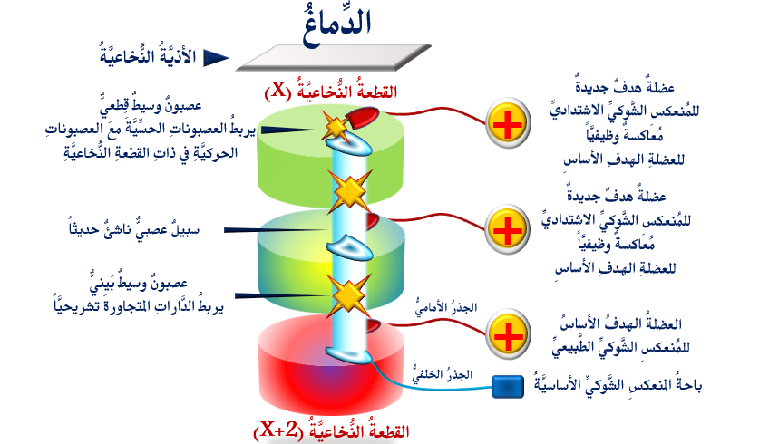
الشَّكل (7)
الفيزيولوجيا المرضيَّةُ للتَّشنُّجِ العضليِّ
لمشاهدةِ فيديو قصير يشرحُ تفصيلاً الفيزيولوجيا المرضيَّةَ للتَّشنُّجِ العضليِّ، انقرْ على هذا الرَّابط:
بعدَ غيابِ اتِّصالِها معَ العصبونِ المُحرِّكِ العلويِّ،
تشتبكُ العصبوناتُ الحسِّيَّةُ والحركيَّةُ في النُّخاعِ الشَّوكيِّ مع بعضِها البعض.
يحدثُ أنْ يكونَ التَّشبيكُ عظيماً في مداه. تلتقي فيهِ العصبوناتُ الحسِّيَّةُ مع طيفٍ غيرِ متجانسٍ مِنَ العصبوناتِ المُحرِّكةِ السُّفليَّةِ. فالعصبوناتُ العاطفةُ للطَّرفِ الـ Flexors، كما العصبوناتُ الباسطةُ لهُ الـ Extensors، تنتظمُ الآنَ في شبكةٍ وظيفيَّةٍ مرضيَّةٍ واحدةٍ.
تفعيلُ الشَّبكةِ قدْ يُطلقُ تقلَّصَ عضلاتِ الطَّرفِ جميعِها، العاطفةِ والباسطةِ، بصورةٍ متزامنةٍ.
والنَّتيجةُ تقلُّصٌ توتريٌّ سكونيٌّ الـ Tonic Static Contraction، سمةُ أذيَّاتِ العصبونِ المُحرِّكِ العلويِّ.

تَصحيحُ المَفهومِ
إذاً، هيَ حركاتٌ انعكاسيَّةٌ لا محضُ حركاتٍ عفويَّةٍ خارجةٍ عنِ السَّيطرةِ والإرادةِ، أو كما يحبُّ البعضُ تسميتَها بالحركاتِ اللَّاإراديَّةِ. ففي أذيَّاتِ العصبونِ المُحرِّكِ العلويِّ تغيبُ كاملُ الحركةِ الإراديَّةِ ما دونَ مستوى الأذيَّةِ، كما ويغيبُ كاملُ الإحساسِ فيها. بيدَ أنَّ المُستقبلاتِ الحسِّيَّةَ العاملةَ مازالتْ في المكانِ قائمةً على وظيفتِها، ترسلُ الرَّسائلَ الحسِّيَّةَ تباعاً. تتلقَّفُ العصبوناتُ المُحرِّكةُ السُّفليَّةُ، الأساسيَّةُ منها والملحقةُ بفعلِ عمليَّاتِ التَّشبيكِ الثَّانويَّةِ، هذهِ الرسائلَ وتُظهِّرُها باستجاباتٍ حركيَّةٍ غيرِ مُتَّسقةٍ هيَ المنعكساتُ الشَّوكيَّةُ الاشتداديَّةُ. إذاً، لا يُمكننا الحديثُ عنْ حركاتٍ عفويَّةٍ، لاإراديَّةٍ، تصِمُ اللَّوحةَ السَّريريَّةَ للشَّللِ التَّشنُّجيِّ، بلِ الصَّحيحُ هنا هوَ القولُ بوجودِ حركاتٍ انعكاسيَّةٍ غيرِ عاقلةٍ فاقدةِ الوظيفةِ.. ممَّا اقتضى التَّوضيح.
بالخُلاصاتِ:
في أذيَّةِ العُصبونِ المُحرِّكِ العلويِّ الـ Upper Motor Neuron Injury، تتشابكُ العناصرُ العصبيَّةُ السُّفليَّةُ مِنَ النُّخاعِ الشَّوكيِّ في وحداتٍ وظيفيَّةٍ شاذّةٍ. هيَ وحداتٌ وظيفيَّةٌ طارئةٌ، غيرُ عقلانيَّةٍ، غيرُ هادفةٍ، وغيرُ متماثلةٍ في امتداداتِها وعددِ عناصرِها كذلك. فنقولُ عِندَها بتشكُّلِ داراتِ العُصبونِ المُحرِّكِ السُّفليِّ، أيْ داراتِ المُنعكساتِ الشَّوكيَّةِ الإشتداديَّةِ الـ Hyperreflexia Circuits. وبها، ستُخَطُّ جميعُ عناصرِ اللَّوحةِ السَّريريَّةِ للشَّللِ التَّشنجيِّ الـ Spastic Paralysis، وَ/أوِ الخزلِ التَّشنُّجيِّ الـ Spastic Paresis، مَنتوجَي أذيَّةِ العُصبونِ المُحرِّكِ العلويِّ.
فمثلاً، طرقُ الوترِ الداغصيِّ الأيمنِ قدْ يُطلقُ بسطَ الرُّكبتَينِ معاً الموافقةِ منها جهةً والمخالفةِ كذلك، وهذا هوَ المنعكسُ الشَّوكيُّ الاشتداديُّ ثنائي جهةِ الإستجابةِ الـ Bilateral- Response Hyperreflex. وقدْ يُطلقُ ثنيَ مفصلِ الوركِ الموافقِ جهةً أيضاً، وهذا هوَ المُنعكسُ الاشتداديُّ عديدُ الإستجابةِ الحركيَّةِ الـ Multi- Motor- Response Hyperreflex. ولا نستثني حدوثَ الرَّمعِ الـ Clonus كذلك. كما وقدْ يتشنَّجُ الطَّرفُ السُّفليُّ كاملاً أحياناً. وغيرُها كثيرٌ ممَّا يخرجُ عنْ إطار المألوفِ المعهودِ. كلُّ ذلكَ منوطٌ بعشوائيَّةِ الرَّبطِ والتَّشبيكِ بينَ القياداتِ العصبيَّةِ السُّفليَّةِ. .....................................................................................................
في سياقاتٍ أخرى، أنصح بقراءة المقالات التَّالية:
تصنيعُ إبهام اليد باستخدام الإصبع الثَّانيةِ للقدم
Thumb Reconstruction Using Microvascular Second Toe to Thumb Transfer
أذيَّاتُ العصبونِ المُحرِّكِ العلويِّ، الفيزيولوجيا المرضيَّةُ للأعراضِ والعلاماتِ السَّريريَّةِ
Upper Motor Neuron Injuries, Pathophysiology of Symptomatology
في الأذيَّاتِ الرَّضِّيَّةِ للنُّخاعِ الشَّوكيِّ، خبايا الكيسِ السُّحائيِّ.. كثيرُها طيِّعٌ وقليلُها عصيٌّ على الإصلاحِ الجراحيِّ Surgical Treatments of Traumatic Injuries of the Spine
مقاربةُ العصبِ الوركيِّ جراحيَّاً في النَّاحيةِ الإليويَّة.. المدخلُ عبرَ أليافِ العضلةِ الإليويَّةِ العظمى مقابلَ المدخلِ التَّقليديِّ Trans- Gluteal Approach of Sciatic Nerve vs. The Traditional Approaches
النقل العصبيّ، بين مفهوم قاصر وجديد حاضر
The Neural Conduction.. Personal View vs. International View
في النقل العصبي، موجاتُ الضَّغطِ العاملة Action Pressure Waves
في النقل العصبي، كموناتُ العمل Action Potentials
وظيفةُ كموناتِ العمل والتيَّاراتِ الكهربائيَّةِ العاملة
في النقل العصبي، التيَّاراتُ الكهربائية العاملة Action Electrical Currents
الأطوارُ الثَّلاثةُ للنقل العصبيِّ
المستقبلات الحسيّة، عبقريّة الخلق وجمال المخلوق
النقل في المشابك العصبيّة The Neural Conduction in the Synapses
عقدة رانفييه، ضابطة الإيقاع The Node of Ranvier, The Equalizer
وظائفُ عقدةِ رانفيه The Functions of Node of Ranvier
وظائفُ عقدةِ رانفيه، الوظيفةُ الأولى في ضبطِ معايير الموجةِ العاملةِ
وظائفُ عقدةِ رانفيه، الوظيفةُ الثَّانية في ضبطِ مسار الموجةِ العاملةِ
وظائفُ عقدةِ رانفيه، الوظيفةُ الثَّالثةُ في توليدِ كموناتِ العمل
في فقهِ الأعصابِ، الألم أولاً The Pain is First
في فقهِ الأعصابِ، الشَّكلُ الضَّرورة The Philosophy of Form
تخطيطُ الأعصاب الكهربائيُّ، بينَ الحقيقيّ والمَوهوم
الصدمة النخاعيّة (مفهوم جديد) The Spinal Shock (Innovated Conception)
أذيّات النخاع الشوكيّ، الأعراض والعلامات السريريّة، بحثٌ في آليات الحدوث The Spinal Injury, The Symptomatology
الرّمع Clonus
اشتدادُ المنعكس الشوكي Hyperactive Hyperreflexia
اتِّساعُ باحةِ المنعكس الشوكي الاشتدادي Extended Reflex Sector
الاستجابة ثنائية الجانب للمنعكس الشوكي الاشتدادي Bilateral Responses
الاستجابةُ الحركيَّةُ العديدة للمنعكس الشوكي Multiple Motor Responses
التنكّس الفاليري، يهاجم المحاور العصبيّة الحركيّة للعصب المحيطي.. ويعفّ عن محاوره الحسّيّة
Wallerian Degeneration, Attacks the Motor Axons of Injured Nerve and Conserves its Sensory Axons
التَّنكُّسُ الفاليري، رؤيةٌ جديدةٌ Wallerian Degeneration (Innovated View)
التَّجدُّدُ العصبيُّ، رؤيةٌ جديدةٌ Neural Regeneration (Innovated View)
المنعكساتُ الشوكيَّةُ، المفاهيمُ القديمة Spinal Reflexes, Ancient Conceptions
المنعكساتُ الشَّوكيَّةُ، تحديثُ المفاهيم Spinal Reflexes, Innovated Conception
خُلقتِ المرأةُ من ضلع الرّجل، رائعةُ الإيحاء الفلسفيّ والمجازِ العلميّ
المرأةُ تقرِّرُ جنسَ وليدها، والرّجل يدّعي!
الرُّوحُ والنَّفسُ.. عَطيَّةُ خالقٍ وصَنيعةُ مخلوقٍ
خلقُ السَّماواتِ والأرضِ أكبرُ من خلقِ النَّاس.. في المرامي والدَلالات
تُفَّاحة آدم وضِلعُ آدمَ، وجهان لصورةِ الإنسان.
حــــــــــوَّاءُ.. هذه
سفينةُ نوح، طوق نجاة لا معراجَ خلاص
المصباح الكهربائي، بين التَّجريدِ والتَّنفيذ رحلة ألفِ عام
هكذا تكلّم ابراهيمُ الخليل
فقهُ الحضاراتِ، بين قوَّةِ الفكرِ وفكرِ القوَّةِ
العِدَّةُ وعِلَّةُ الاختلاف بين مُطلَّقةٍ وأرملةٍ ذواتَي عفاف
تعدُّدُ الزَّوجاتِ وملكُ اليمين.. المنسوخُ الآجلُ
الثَّقبُ الأسودُ، وفرضيَّةُ النَّجمِ السَّاقطِ
جُسيمُ بار، مفتاحُ أحجيَّةِ الخلقِ
صبيٌّ أم بنتٌ، الأمُّ تُقرِّرُ!
القدمُ الهابطة، حالةٌ سريريَّةٌ
خلقُ حوَّاءَ من ضلعِ آدمَ، حقيقةٌ أم أسطورةٌ؟
شللُ الضَّفيرةِ العضديَّةِ الولاديُّ Obstetrical Brachial Plexus Palsy
الأذيَّاتُ الرَّضَّيَّةُ للأعصابِ المحيطيَّةِ (1) التَّشريحُ الوصفيُّ والوظيفيُّ
الأذيَّاتُ الرَّضَّيَّةُ للأعصابِ المحيطيَّةِ (2) تقييمُ الأذيَّةِ العصبيَّةِ
الأذيَّاتُ الرَّضَّيَّةُ للأعصابِ المحيطيَّةِ (3) التَّدبيرُ والإصلاحُ الجراحيُّ
الأذيَّاتُ الرَّضَّيَّةُ للأعصابِ المحيطيَّةِ (4) تصنيفُ الأذيَّةِ العصبيَّةِ
قوسُ العضلةِ الكابَّةِ المُدوَّرةِ Pronator Teres Muscle Arcade
شبيهُ رباطِ Struthers... Struthers- like Ligament
عمليَّاتُ النَّقلِ الوتريِّ في تدبير شللِ العصبِ الكعبريِّ Tendon Transfers for Radial Palsy
من يُقرِّرُ جنسَ الوليد (مُختصرٌ)
ثالوثُ الذَّكاءِ.. زادُ مسافرٍ! الذَّكاءُ الفطريُّ، الإنسانيُّ، والاصطناعيُّ.. بحثٌ في الصِّفاتِ والمآلاتِ
المعادلاتُ الصِّفريَّةُ.. الحداثةُ، مالها وما عليها
متلازمة العصب بين العظام الخلفي Posterior Interosseous Nerve Syndrome
المُنعكسِ الشَّوكيُّ، فيزيولوجيا جديدةٌ Spinal Reflex, Innovated Physiology
المُنعكسِ الشَّوكيُّ الاشتداديُّ، في الفيزيولوجيا المرضيَّة Hyperreflex, Innovated Pathophysiology
المُنعكسِ الشَّوكيُّ الاشتداديُّ (1)، الفيزيولوجيا المرضيَّة لقوَّةِ المنعكس Hyperreflexia, Pathophysiology of Hyperactive Hyperreflex
المُنعكسِ الشَّوكيُّ الاشتداديُّ (2)، الفيزيولوجيا المرضيَّة للاستجابةِ ثنائيَّةِ الجانبِ للمنعكس Hyperreflexia, Pathophysiology of Bilateral- Response Hyperreflex
المُنعكسُ الشَّوكيُّ الاشتداديُّ (3)، الفيزيولوجيا المرضيَّةُ لاتِّساعِ ساحةِ العمل Extended Hyperreflex, Pathophysiology
المُنعكسُ الشَّوكيُّ الاشتداديُّ (4)، الفيزيولوجيا المرضيَّةُ للمنعكسِ عديدِ الإستجابةِ الحركيَّةِ Hyperreflexia, Pathophysiology of Multi-Response hyperreflex
الرَّمع (1)، الفرضيَّةُ الأولى في الفيزيولوجيا المرضيَّةِ
الرَّمع (2)، الفرضيَّةُ الثَّانية في الفيزيولوجيا المرضيَّةِ
خلقُ آدمَ وخلقُ حوَّاءَ، ومن ضلعِه كانت حوَّاءُ Adam & Eve, Adam's Rib
جسيمُ بار، الشَّاهدُ والبصيرةُ Barr Body, The Witness
جدليَّةُ المعنى واللَّامعنى
التَّدبيرُ الجراحيُّ لليدِ المخلبيَّة Surgical Treatment of Claw Hand (Brand Operation)
الانقسامُ الخلويُّ المُتساوي الـ Mitosis
المادَّةُ الصِّبغيَّة، الصِّبغيُّ، الجسمُ الصِّبغيُّ الـ Chromatin, Chromatid, Chromosome
المُتمِّماتُ الغذائيَّةُ الـ Nutritional Supplements، هل هي حقَّاً مفيدةٌ لأجسامنا؟
الانقسام الخلويُّ المُنصِّف الـ Meiosis
فيتامين د Vitamin D، ضمانةُ الشَّبابِ الدَّائم
فيتامين ب6 Vitamin B6، قليلُهُ مفيدٌ.. وكثيرُهُ ضارٌّ جدَّاً
وَالمهنةُ.. شهيدٌ، من قصصِ البطولةِ والفداء
الثَّقبُ الأسودُ والنَّجمُ الَّذي هوى
خلقُ السَّماواتِ والأرضِ، فرضيَّةُ الكونِ السَّديميِّ المُتَّصلِ
الجواري الكُنَّسُ الـ Circulating Sweepers
عندما ينفصِمُ المجتمعُ.. لمن تتجمَّلين هيفاءُ؟
التَّصنيعُ الذَّاتي لمفصلِ المرفقِ Elbow Auto- Arthroplasty
الطُّوفانُ الأخيرُ، طوفانُ بلا سفينةِ
كَشْفُ المَستُورِ.. مَعَ الاسمِ تَكونُ البِدَايةُ، فتَكونُ الهَويَّةُ خَاتِمةَ الحِكايةِ
مُجتمعُ الإنسان! اجتماعُ فطرة، أمِ اجتماعُ ضرورة، أم اِجتماعُ مصلحةٍ؟
عظمُ الصَّخرةِ الهوائيُّ Pneumatic Petrous
خلعٌ ولاديٌّ ثُنائيُّ الجانبِ للعصبِ الزَّنديِّ Congenital Bilateral Ulnar Nerve Dislocation
حقيقتان لا تقبلُ بهُنَّ حوَّاءُ
إنتاجُ البُويضاتِ غيرِ المُلقَّحات الـ Oocytogenesis
إنتاجُ النِّطافِ الـ Spermatogenesis
أمُّ البنات، حقيقةٌ هيَ أمْ هيَ محضُ تُرَّهات؟!
أمُّ البنين! حقيقةٌ لطالما ظَننتُها من هفواتِ الأوَّلين
غّلّبةُ البنات، حوَّاءُ هذهِ تلِدُ كثيرَ بناتٍ وقليلَ بنين
غَلَبَةُ البنين، حوَّاءُ هذهِ تلِدُ كثيرَ بنينَ وقليلَ بنات
ولا أنفي عنها العدلَ أحياناً! حوَّاءُ هذه يكافئُ عديدُ بنيها عديدَ بُنيَّاتِها
المغنيزيوم بانٍ للعظامِ! يدعمُ وظيفةَ الكالسيوم، ولا يطيقُ مشاركتَه
لآدمَ فعلُ التَّمكين، ولحوَّاءَ حفظُ التَّكوين!
هَذَيانُ المفاهيم (1): هَذَيانُ الاقتصاد
المغنيزيوم (2)، معلوماتٌ لا غنى عنها
مُعالجةُ تناذرِ العضلةِ الكمثريَّةِ بحقنِ الكورتيزون (مقاربةٌ شخصيَّةٌ)
Piriformis Muscle Injection (Personal Approach)
مُعالجةُ تناذرِ العضلةِ الكمثريَّةِ بحقنِ الكورتيزون (مقاربةٌ شخصيَّةٌ)( عرضٌ موسَّعٌ)
Piriformis Muscle Injection (Personal Approach)
فيروسُ كورونا المُستجدُّ.. من بعدِ السُّلوكِ، عينُهُ على الصِّفاتِ
هَذَيانُ المفاهيم (2): هَذَيانُ اللَّيلِ والنَّهار
كادَتِ المَرأةُ أنْ تَلِدَ أخاهَا، قولٌ صَحيحٌ لكنْ بنكهَةٍ عَربيَّة
متلازمةُ التَّعبِ المزمن Fibromyalgia
طفلُ الأنبوبِ، ليسَ أفضلَ المُمكنِ
الحُروبُ العبثيَّةُ.. عَذابٌ دائمٌ أمْ اِمتحانٌ مُستدامٌ؟
العَقلُ القيَّاسُ وَالعَقلُ المُجرِّدُ.. في القِياسِ قصُورٌ، وَفي التَّجريدِ وصُولٌ
الذِّئبُ المُنفردُ، حينَ يُصبحُ التَّوحُّدُ مَفازةً لا محضَ قَرارٍ!
علاجُ الإصبع القافزة الـ Trigger Finger بحقنِ الكورتيزون موضعيَّاً
وحشُ فرانكنشتاين الجديدُ.. القديمُ نكبَ الأرضَ وما يزالُ، وأمَّا الجديدُ فمنكوبُهُ أنتَ أساساً أيُّها الإنسان!
اليدُ المخلبيَّةُ، الإصلاحُ الجراحيُّ (عمليَّةُ براند) Claw Hand (Brand Operation)
سعاةُ بريدٍ حقيقيُّون.. لا هواةُ ترحالٍ وهجرةٍ
فيروسُ كورُونَا المُستَجِدُّ (كوفيد -19): منْ بَعدِ السُّلوكِ، عَينُهُ عَلى الصِّفاتِ
علامة هوفمان Hoffman Sign
الأُسْطورَةُ الحَقِيقَةُ الهَرِمَةُ.. شمشونُ الحكايةُ، وسيزيفُ الإنسانُ
التَّنكُّسُ الفاليري التَّالي للأذيَّةِ العصبيَّةِ، وعمليَّةُ التَّجدُّدِ العصبيِّ
التَّصلُّبُ اللُّويحيُّ المُتعدِّدُ: العلاقةُ السَّببيَّةُ، بين التَّيَّارِ الغلفانيِّ والتَّصلُّبِ اللُّويحيِّ المُتعدِّد؟
الورمُ الوعائيُّ في الكبدِ: الاستئصالُ الجراحيُّ الإسعافيُّ لورمٍ وعائيٍّ كبديٍّ عرطلٍ بسببِ نزفٍ داخلَ كتلةِ الورم
مُتلازمةُ العضلةِ الكابَّةِ المدوَّرة Pronator Teres Muscle Syndrome
أذيَّاتُ ذيلِ الفرسِ الرَّضِّيَّةُ، مقاربةٌ جراحيَّةٌ جديدةٌ
Traumatic Injuries of Cauda Equina, New Surgical Approach
الشَّللُ الرُّباعيُّ.. موجباتُ وأهدافُ العلاجِ الجراحيِّ.. التَّطوُّراتُ التَّاليةُ للجراحة- مقارنةٌ سريريَّةٌ وشعاعيَّةٌ
تضاعفُ اليدِ والزِّندِ Ulnar Dimelia or Mirror Hand
مُتلازمةُ نفقِ الرِّسغِ تنهي التزامَها بقطعٍ تامٍّ للعصبِ المتوسِّط
ورمُ شوان في العصبِ الظَّنبوبيِّ الـ Tibial Nerve Schwannoma
ورمُ شوان أمامَ العجُز Presacral Schwannoma
ميلانوما جلديَّةٌ خبيثةٌ Malignant Melanoma
ضمورُ إليةِ اليدِ بالجهتين، غيابٌ خلقيٌّ معزولٌ ثنائيُّ الجانب Congenital Thenar Hypoplasia
مُتلازمةُ الرَّأسِ الطَّويلِ للعضلةِ ذاتِ الرَّأسين الفخذيَّةِ The Syndrome of the Long Head of Biceps Femoris
مرضيَّاتُ الوترِ البعيدِ للعضلةِ ثنائيَّةِ الرُّؤوسِ العضديَّةِ Pathologies of Distal Tendon of Biceps Brachii Muscle
حثلٌ ودِّيٌّ انعكاسيٌّ Algodystrophy Syndrome تميَّزَ بظهورِ حلقةٍ جلديَّةٍ خانقةٍ عندَ الحدودِ القريبةِ للوذمةِ الجلديَّةِ
تصنيعُ الفكِّ السُّفليِّ باستخدامِ الشَّريحةِ الشَّظويَّةِ الحُرَّةMandible Reconstruction Using Free Fibula Flap
انسدادُ الشَّريانِ الكعبريِّ الحادِّ غيرِ الرَّضِّيِّ (داءُ بيرغر)
إصابةٌ سِلِّيَّةٌ معزولةٌ في العقدِ اللَّمفيَّةِ الإبطيَّةِ Isolated Axillary Tuberculous Lymphadenitis
الشَّريحةُ الشَّظويَّةُ المُوعَّاةُ في تعويضِ الضَّياعاتِ العظميَّةِ المُختلطةِ بذاتِ العظمِ والنَّقيِّ
Free Fibula Flap for Bone Lost Complicated with Recalcitrant Osteomyelitis
الشَّريحةُ الحُرَّةُ جانبُ الكتفِ في تعويضِ ضَياعٍ جلديٍّ هامٍّ في السَّاعدِ
الأذيَّاتُ الرَّضيَّةُ للضَّفيرةِ العضديَّةِ Injuries of Brachial Plexus
أذيَّةُ أوتارِ الكفَّةِ المُدوِّرةِ Rotator Cuff Injury
كيسةُ القناةِ الجامعةِ Choledochal Cyst
آفاتُ الثَّدي ما حولَ سنِّ اليأسِ.. نحوَ مُقاربةٍ أكثرَ حزماً Peri- Menopause Breast Problems
تقييمُ آفاتِ الثَّدي الشَّائعةِ Evaluation of Breast Problems
آفاتُ الثَّدي ما حولَ سنِّ اليأسِ.. نحوَ مُقاربةٍ أكثرَ حسماً Peri- Menopause Breast Problems
تدبيرُ آلامِ الكتفِ: الحقنُ تحتَ الأخرمِ Subacromial Injection
مجمعُ البحرينِ.. برزخٌ ما بينَ حَياتين
ما بعدَ الموتِ وما قبلَ المَساقِ.. فإمَّا مَسخٌ.. وإمَّا انعتاقٌ!

تدبيرُ التهابِ اللُّفافةِ الأخمصيَّةِ المُزمنِ بحقنُ الكورتيزون Plantar Fasciitis, Cortisone Injection
حقن الكيسةِ المصليَّةِ الصَّدريَّةِ- لوحِ الكتفِ بالكورتيزون
Scapulo-Thoracic Bursitis, Cortisone Injection
فيتامين ب 12.. مُختصرٌ مُفيدٌ Vitamin B12
الورمُ العظميُّ العظمانيُّ (العظمومُ العظمانيُّ) Osteoid Osteoma
(1) قصرُ أمشاطِ اليدِ: Brachymetacarpia قصرٌ ثنائيُّ الجانبِ ومتناظرٌ للأصابعِ الثلاثةِ الزِّنديَّةِ
(2) قصرُ أمشاطِ اليدِ: Brachymetacarpia قصرٌ ثنائيُّ الجانبِ ومتناظرٌ للأصابعِ الثلاثةِ الزِّنديَّةِ
الكتفُ المُتجمِّدة، حقنُ الكورتيزون داخلَ مفصلِ الكتف Frozen Shoulder, Intraarticular Cortisone Injection
مرفق التنس، حقن الكورتيزون Tennis Elbow, Cortisone injection
ألمُ المفصلِ العجزيِّ الحرقفيّ: حقنُ الكورتيزون Sacro-Iliac Joint Pain, Cortisone Injection
استئصالُ الكيسةِ المعصميَّةِ، السَّهلُ المُمتَنِعِ Ganglion Cyst Removal (Ganglionectomy)
قوسُ العضلةِ قابضة الأصابع السّطحيّة (FDS Arc)
التَّشريحُ الجراحيُّ للعصبِ المُتوسِّطِ في السَّاعدِ Median Nerve Surgical Anatomy
ما قولُ العلمِ في اختلافِ العدَّةِ ما بينَ المُطلَّقةِ والأرملة؟
عمليَّةُ النَّقلِ الوتريِّ لاستعادةِ حركةِ الكتفِ Tendon Transfer to Restore Shoulder Movement
بفضلكِ آدمُ! استمرَّ هذا الإنسانُ.. تمكَّنَ.. تكيَّفَ.. وكانَ عروقاً متباينةً
المِبيضانِ في رِكنٍ مَكينٍ.. والخِصيتانِ في كِيسٍ مَهينٍ
بحثٌ في الأسبابِ.. بحثٌ في وظيفةِ الشَّكلِ
تدبيرُ آلامِ الرَّقبةِ (1) استعادةُ الانحناءِ الرَّقبيِّ الطَّبيعيِّ (القعسُ الرَّقبيُّ) Neck Pain Treatment
Restoring Cervical Lordosis
نقلُ قِطعةٍ منَ العضلةِ الرَّشيقةِ لاستعادةِ الابتسامةِ بعدَ شلل الوجهِ Segmental Gracilis Muscle Transfer for Smile
أذيَّةُ الأعصابِ المحيطيَّةِ: معلوماتٌ لا غنى عنها لكلِّ العاملينَ عليها peripheral nerves injurie
تدرُّنُ الفقراتِ.. خراجُ بوت Spine TB.. Pott's Disease
الأطوارُ الثَّلاثةُ للنَّقلِ العصبيِّ.. رؤيةٌ جديدةٌ
أرجوزةُ الأزَلِ
قالَ الإمامُ.. كمْ هوَ جميلٌ فيكمُ الصَّمتُ يا بشرُ
صِناعةُ اللَّاوَعِي
أَزمةُ مُثقَّفٍ.. أَضاعَ الهويَّةَ تحتَ مَركومٍ من مَقروءٍ ومَسموعٍ
تُفَّاحةُ آدمَ وضِلعُ آدمَ.. وَجهان لصورةِ الإنسان

3/7/2020

